Федеральное государственное автономное образовательное учреждение высшего образования
«Национальный исследовательский университет ИТМО»
ОТЧЁТ
по лабораторной работе
«Генераторы статических сайтов на Python: публикация результатов экспериментов»
Исследовательское задание T5 — публикуемость и цитируемость результата
Практическое задание P2 — стресс-тест научного контента
Выполнил: студент ____________
(логин Helios s335989, GitHub ExcaliBBur)
Преподаватель: ____________
Санкт-Петербург, 2026

Содержание
Ход работы 4
Ссылки 4
1–2. Python, pip, virtualenv 4
3. Каталог проекта и виртуальное окружение 4
4. Фиксация зависимостей и .gitignore 4
5. Установка генераторов и каркас сайтов 4
6. Локальная сборка 5
7. Репозиторий на GitHub 5
8. GitHub Actions и GitHub Pages 5
9. Учётные записи на отечественных площадках 6
10. Workflow для отечественных площадок 7
11. Базовый URL 7
12. Проверка результата развёртывания 8
13. Лицензии 12
14. Отладка 12
T5. Публикуемость и цитируемость результата 13
1. Постоянные ссылки и стабильность URL 13
2. Версионирование сайта и соответствие версий сайта, кода и данных 14
3. DOI и ORCID 14
4. Метаданные для индексации 15
5. Лицензирование 16
6. Соответствие принципам FAIR 16
7. Сводная матрица 16
8. Что достижимо при размещении на Helios 17
9. Реализация в проекте 18
10. Вывод по T5 18
P2. Страница — стресс-тест научного контента 19
1. Постановка 19
2. Обязательный состав страницы и способ реализации 19
3. Измерения 19
4. Что не удалось реализовать и какой ценой 28
5. Вывод по P2 29
Отладка 30
1. Формулы в MkDocs выводятся сырым TeX 30
2. mkdocs build --strict падает на ссылке на якорь 30
3. Сниппет метки версии не раскрывается 30
4. Интерактивный график Plotly не растягивается на ширину колонки 31
5. Healthcheck падает с UnicodeEncodeError на Windows 31
6. Healthcheck не находит русское слово в индексе поиска MkDocs 31
7. scripts/measure.py не попадает в репозиторий 32
8. Внешние запросы у MkDocs при «полностью локальном» сайте 32
9. mkdocs-bibtex находит «цитату» внутри inline-кода 32
10. Первый деплой на GitHub Pages: status: 404 32
11. Первый запуск helios: exit code 255 33
12. Lighthouse: FCP 9,5 с у MkDocs на мобильном профиле 34
13. Замеры упёрлись в лимиты API 35
Вывод 36
Рекомендуемый стек 36
Условия, при которых рекомендация меняется 36
Приложение А. Тексты workflow 38
.github/workflows/pages.yml 38
.github/workflows/helios.yml 39
.github/workflows/vps.yml 40

Ход работы
Отчёт целиком: static_site_report.docx (Word) · static_site_report.pdf (PDF). Тот же текст опубликован на страницах раздела «Отчёт» обоих сайтов.

Ссылки
Ресурс | Адрес
Репозиторий | https://github.com/ExcaliBBur/static_site
GitHub Pages — MkDocs + Material | https://excalibbur.github.io/static_site/
GitHub Pages — Sphinx + MyST | https://excalibbur.github.io/static_site/sphinx/
Helios ИТМО | https://se.ifmo.ru/~s335989/p2/
Собственный VPS (excalibbur.ru) | https://excalibbur.ru/static_site/
Запуски CI | https://github.com/ExcaliBBur/static_site/actions

1–2. Python, pip, virtualenv
Компонент | Версия | Команда проверки
Python | 3.13.3 | python --version
pip | 25.0.1 | pip --version
virtualenv | 21.13.0 | python -m virtualenv --version
ОС | Windows 11 Pro (локально), Ubuntu 24.04 (раннер CI) | —

virtualenv отсутствовал и был установлен командой python -m pip install --user virtualenv.

3. Каталог проекта и виртуальное окружение
python -m virtualenv .venv
.venv/Scripts/activate # Linux/macOS: source .venv/bin/activate

4. Фиксация зависимостей и .gitignore
Выбран requirements.txt с точными версиями (==): для двух генераторов и скрипта подготовки контента это проще lock-файла uv/poetry, а на чистом раннере даёт ту же воспроизводимость в связке с точной версией Python (python-version: "3.13.3" в workflow).
Файл | Назначение
requirements.txt | всё, что нужно для сборки сайта (15 пакетов с точными версиями)
requirements-dev.txt | дополнительно: Playwright (замеры P2), python-docx (отчёт)
.gitignore | .venv/, site/, _build/, public/, __pycache__/, .cache/ и все сгенерированные файлы (графики, копии отчёта и MathJax внутри сайтов)
.gitattributes | eol=lf: одинаковые окончания строк на Windows и в CI

5. Установка генераторов и каркас сайтов
pip install -r requirements.txt

Структура репозитория:
data/ набор данных эксперимента + метаданные (версия, sha256)
report/ текст отчёта — общий Markdown для обоих генераторов
scripts/prepare.py данные → расчёт → графики, таблица, метка версии
scripts/build_all.py prepare → mkdocs --strict → sphinx -W → public/
scripts/check_site.py healthcheck опубликованного сайта
scripts/measure.py замеры P2
scripts/build_docx.py этот отчёт в формате Word
site-mkdocs/ MkDocs + Material (основной сайт, публикуется в корень)
site-sphinx/ Sphinx + MyST + Furo (публикуется в /sphinx/)
vendor/mathjax/ локальная копия MathJax 3.2.2
.github/workflows/ pages.yml, helios.yml, vps.yml

Отчёт хранится один раз в report/ и при каждой сборке копируется скриптом prepare.py в оба сайта, поэтому текст на сайтах MkDocs и Sphinx и в документе Word совпадает. Для этого в отчёте используется только общее подмножество Markdown (заголовки, таблицы, списки, код, изображения), которое одинаково понимают Python-Markdown и MyST.

6. Локальная сборка
python scripts/prepare.py
cd site-mkdocs && mkdocs serve # предпросмотр с автообновлением
mkdocs build --strict # предупреждение = ошибка
cd ../site-sphinx && sphinx-build -W -b html . _build/html
python scripts/build_all.py # всё вместе → public/

В mkdocs.yml включена проверка ссылок и якорей (validation.anchors: warn), поэтому --strict ловит и битые ссылки на разделы других страниц. Сработавшие на практике случаи описаны в разделе «Отладка» (ошибки 2 и 9).

7. Репозиторий на GitHub
git init -b main
git remote add origin https://github.com/ExcaliBBur/static_site.git
git push -u origin main

8. GitHub Actions и GitHub Pages
В настройках репозитория Pages → Source переключён на GitHub Actions. Workflow pages.yml состоит из двух job:
Job | Триггер | Что делает | Права
build | push в main, pull request, ручной запуск | установка зависимостей с кэшем pip → build_all.py (строгий режим) → healthcheck собранного сайта на локальном сервере → upload-pages-artifact | contents: read
deploy | только push в main | deploy-pages → healthcheck опубликованного URL с проверкой хеша коммита | pages: write, id-token: write

Сравнение двух подходов к публикации:
Критерий | push в ветку gh-pages (peaceiris/actions-gh-pages) | upload-pages-artifact + deploy-pages
Где хранится сайт | отдельная ветка с собранным HTML в самом репозитории | артефакт workflow (tar), ветки нет
Нужные права токена | contents: write — запись во весь репозиторий | pages: write + id-token: write, записи в репозиторий нет
Последствия компрометации шага | можно изменить код в любой ветке | можно только опубликовать другой сайт
Сторонний код в цепочке | action стороннего автора | только официальные actions GitHub
История версий сайта | есть (коммиты в gh-pages), откат — git revert | нет; откат — повторный запуск старого workflow
Размер репозитория | растёт с каждой публикацией | не меняется
Environment с правилами защиты | нет | да (github-pages)
Работает с другими хостингами | ветку можно зеркалировать куда угодно | только GitHub Pages

Выбрана официальная связка: меньше прав, нет стороннего кода, репозиторий не разрастается.
Все actions зафиксированы по SHA коммита с тегом в комментарии (actions/checkout@3d3c42e… # v7.0.1): тег можно перенести на другой коммит, SHA — нет.

9. Учётные записи на отечественных площадках
Площадка | Доступ | Адрес сайта
Helios ИТМО | учётная запись s335989, SSH se.ifmo.ru:2222, FreeBSD 14.5, nginx 1.30 | ~/public_html/p2/ → https://se.ifmo.ru/~s335989/p2/
Собственный VPS | excalibbur.ru, Ubuntu 24.04, Nginx Proxy Manager в Docker | /root/npm/data/static_site/ → https://excalibbur.ru/static_site/

Для каждой площадки создан отдельный deploy-ключ ed25519 (не личный ключ разработчика):
Площадка | Строка в authorized_keys | Что может злоумышленник с этим ключом
Helios | restrict,command="/usr/local/sbin/rrsync /home/studs/s335989/public_html/p2/" ssh-ed25519 … | только rsync внутри public_html/p2
VPS | restrict,command="/usr/bin/rrsync /root/npm/data/static_site/" ssh-ed25519 … | только rsync внутри каталога сайта

restrict запрещает pty, форвардинг портов и агента, а принудительная команда rrsync пропускает только rsync и только в указанный каталог. Проверка — попытка выполнить команду с deploy-ключом:
$ ssh -i helios_deploy -p 2222 s335989@se.ifmo.ru 'ls /'
/usr/local/sbin/rrsync error: SSH_ORIGINAL_COMMAND does not run rsync

Первоначально ключ Helios был добавлен только с restrict (полный доступ к учётной записи студента) в предположении, что rrsync на FreeBSD-сервере нет; проверка which rrsync показала обратное, и ключ был ограничен так же, как на VPS.
Ключи хостов для known_hosts получены через ssh-keyscan и сверены с отпечатками из уже доверенного локального ~/.ssh/known_hosts (ED25519 SHA256:3n1x6Bq0… для Helios, SHA256:MH9WzKIF… для VPS). В CI known_hosts берётся из секрета, проверка ключа хоста не отключается (StrictHostKeyChecking=yes).

10. Workflow для отечественных площадок
helios.yml и vps.yml отличаются от pages.yml способом доставки: вместо артефакта Pages — rsync по SSH.
Секрет / переменная | Где используется | Содержимое
HELIOS_SSH_KEY | helios.yml | приватный deploy-ключ Helios
HELIOS_KNOWN_HOSTS | helios.yml | [se.ifmo.ru]:2222 ssh-ed25519 …
HELIOS_USER (variable) | helios.yml | s335989
VPS_SSH_KEY | vps.yml | приватный deploy-ключ VPS
VPS_KNOWN_HOSTS | vps.yml | excalibbur.ru ssh-ed25519 …

Ключевой шаг доставки:
rsync -rlz --checksum --delete-after --delay-updates --chmod=D755,F644 \
-e "ssh -p 2222 -i ~/.ssh/helios -o StrictHostKeyChecking=yes -o IdentitiesOnly=yes" \
public/ "s335989@se.ifmo.ru:./" # "./" = каталог, заданный rrsync на сервере

--delay-updates складывает новые файлы во временные имена и переименовывает их в конце, а --delete-after удаляет старые файлы только после передачи — при обрыве соединения на сервере остаётся прежняя целостная версия сайта, а не смесь двух.
На VPS для отдачи каталога добавлен файл /root/npm/data/nginx/custom/server_proxy.conf, который Nginx Proxy Manager штатно подключает в server хоста excalibbur.ru:
location = /static_site { return 301 /static_site/; }
location ^~ /static_site/ {
alias /data/static_site/;
index index.html;
error_page 404 /static_site/404.html;
gzip on;
gzip_min_length 1024;
gzip_types text/css application/javascript application/json image/svg+xml text/xml;
add_header X-Content-Type-Options nosniff;
}

Полные тексты workflow с комментариями приведены в приложении.

11. Базовый URL
Параметр | Значение | Зачем
site_url (MkDocs) | из переменной SITE_URL: свой для каждой площадки | канонический URL, sitemap.xml, пути в 404.html
html_baseurl (Sphinx) | SITE_URL + "sphinx/" | sitemap.xml, og:url
use_directory_urls | false | страницы вида report/t5.html: относительные ссылки из сырого HTML (iframe) работают одинаково из корня, из подкаталога /~s335989/p2/ и при открытии файла с диска

Типичная ошибка из задания воспроизведена и проверена: обычные страницы MkDocs ссылаются на ресурсы относительными путями и работают из любого подкаталога, но 404.html использует абсолютные пути от site_url:
Сборка | Ссылка на CSS в 404.html
SITE_URL=http://127.0.0.1:8000/ | /assets/stylesheets/main.ec1eaa64.min.css
SITE_URL=https://se.ifmo.ru/~s000000/p2/ | /~s000000/p2/assets/stylesheets/main.ec1eaa64.min.css

Поэтому каждая площадка собирается со своим SITE_URL (задан в соответствующем workflow), а не с адресом GitHub Pages.

12. Проверка результата развёртывания
Скрипт scripts/check_site.py запускается после каждого деплоя и завершает job с ошибкой при любом несоответствии:
Проверка | Как проверяется
HTTP 200 | главная, страница P2 и T5 в MkDocs и Sphinx
Контрольная строка | p2-site-ok в HTML главной
Версия | метка сборки содержит хеш текущего коммита (ожидание до 3 минут для CDN GitHub Pages)
Поиск | search/search_index.json MkDocs содержит слово «градиентн…»; searchindex.js Sphinx доступен
Формулы без CDN | tex-svg.js и plotly.min.js отдаются с того же хоста; в <script src>/<link href> нет CDN-хостов
sitemap.xml | доступен у обоих генераторов

Результаты ручного запуска на отечественных площадках:
Площадка | Результат check_site.py | Время загрузки сайта (22 МБ, 136 файлов) | Сжатие | Своя страница 404
Helios (tar по SSH) | все проверки пройдены | 43,6 с | нет (plotly.min.js 4,7 МиБ) | нет (страница nginx)
VPS (tar по SSH) | все проверки пройдены | 50,9 с | gzip (plotly.min.js 1,7 МиБ) | да

Отображение формул при недоступных CDN дополнительно проверено в браузере: все внешние запросы блокировались, MathJax отрисовал все формулы (P2, § 3.4).

Результаты CI
Все три workflow запускаются на каждый push в main. Длительность шагов взята из API GitHub Actions для одного и того же коммита 676e8c2 (первый полностью зелёный прогон).
Шаг | pages: build | pages: deploy | helios | vps
checkout + setup-python (с восстановлением кэша pip) | 13 с | — | 12 с | 14 с
pip install -r requirements.txt | 16 с | — | 19 с | 19 с
Сборка MkDocs + Sphinx (--strict, -W) | 5 с | — | 5 с | 5 с
Healthcheck собранного сайта (локально) | 2 с | — | — | —
Доставка | 2 с (upload-artifact) | 7 с (deploy-pages) | 3 с (rsync) | 5 с (rsync)
Healthcheck опубликованного сайта | — | 2 с | 18 с | 22 с
Job целиком | 43 с | 17 с | 62 с | 70 с

Сравнение площадок по доставке:
Критерий | GitHub Pages | Helios | VPS
Время от push до обновлённого сайта | ≈ 70 с (build 43 с + ожидание очереди + deploy 17 с) | ≈ 65 с | ≈ 75 с
Собственно доставка | 7 с | 3 с | 5 с
Протокол | HTTPS API GitHub (OIDC) | SSH + rsync, порт 2222 | SSH + rsync, порт 22
Инкрементальность | нет (весь артефакт) | да (--checksum: только изменённые файлы) | да
Healthcheck с раннера GitHub | 2 с | 18 с | 22 с
Поведение при обрыве | деплой атомарный: старая версия остаётся | --delay-updates + --delete-after: старая версия до конца передачи | то же
Отладка | логи только у владельца, аннотации публичны | можно зайти по SSH своим ключом и посмотреть файлы | то же + логи nginx

Healthcheck отечественных площадок занимает 18–22 с против 2 с у GitHub Pages: раннеры GitHub находятся за рубежом, а скрипт скачивает plotly.min.js и tex-svg.js с сервера целиком. Кэш pip почти не ускоряет установку (20 с без кэша в первом прогоне против 16–19 с с кэшем): кэшируются только скачанные колёса, а основное время уходит на установку (распаковку и компиляцию байткода) numpy, matplotlib и plotly.
Первые прогоны были красными — это ожидаемые ошибки конфигурации, разобранные в разделе «Отладка» (№ 10, 11): Pages не был включён, секреты не были заданы.
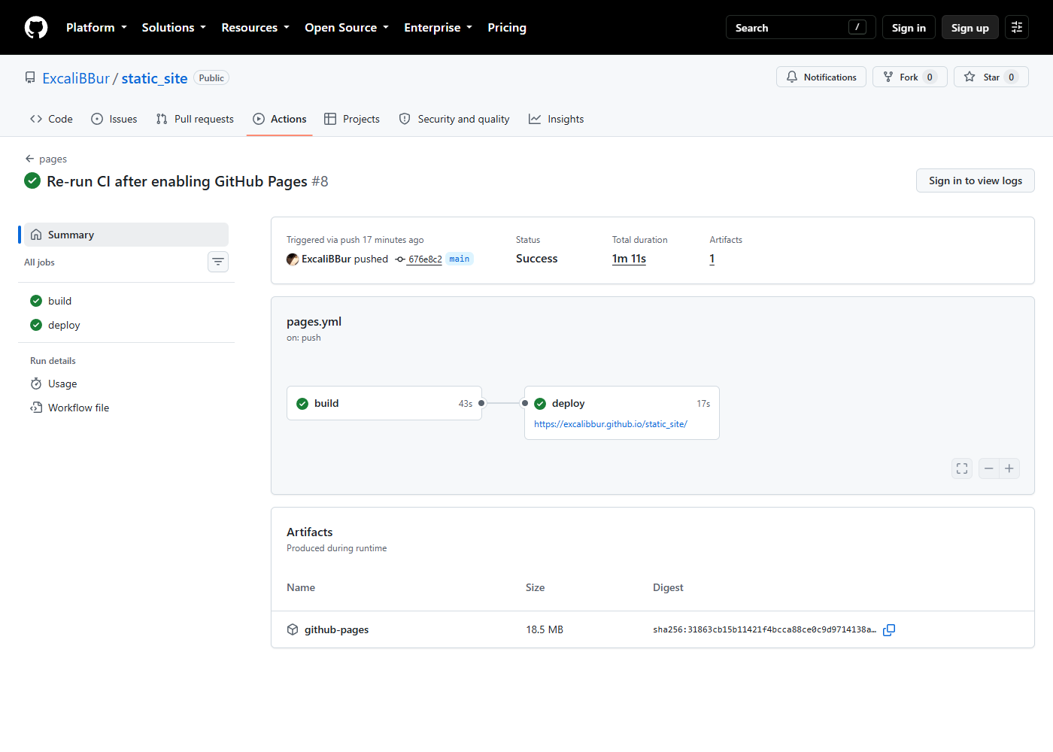
Успешный запуск pages: build и deploy.
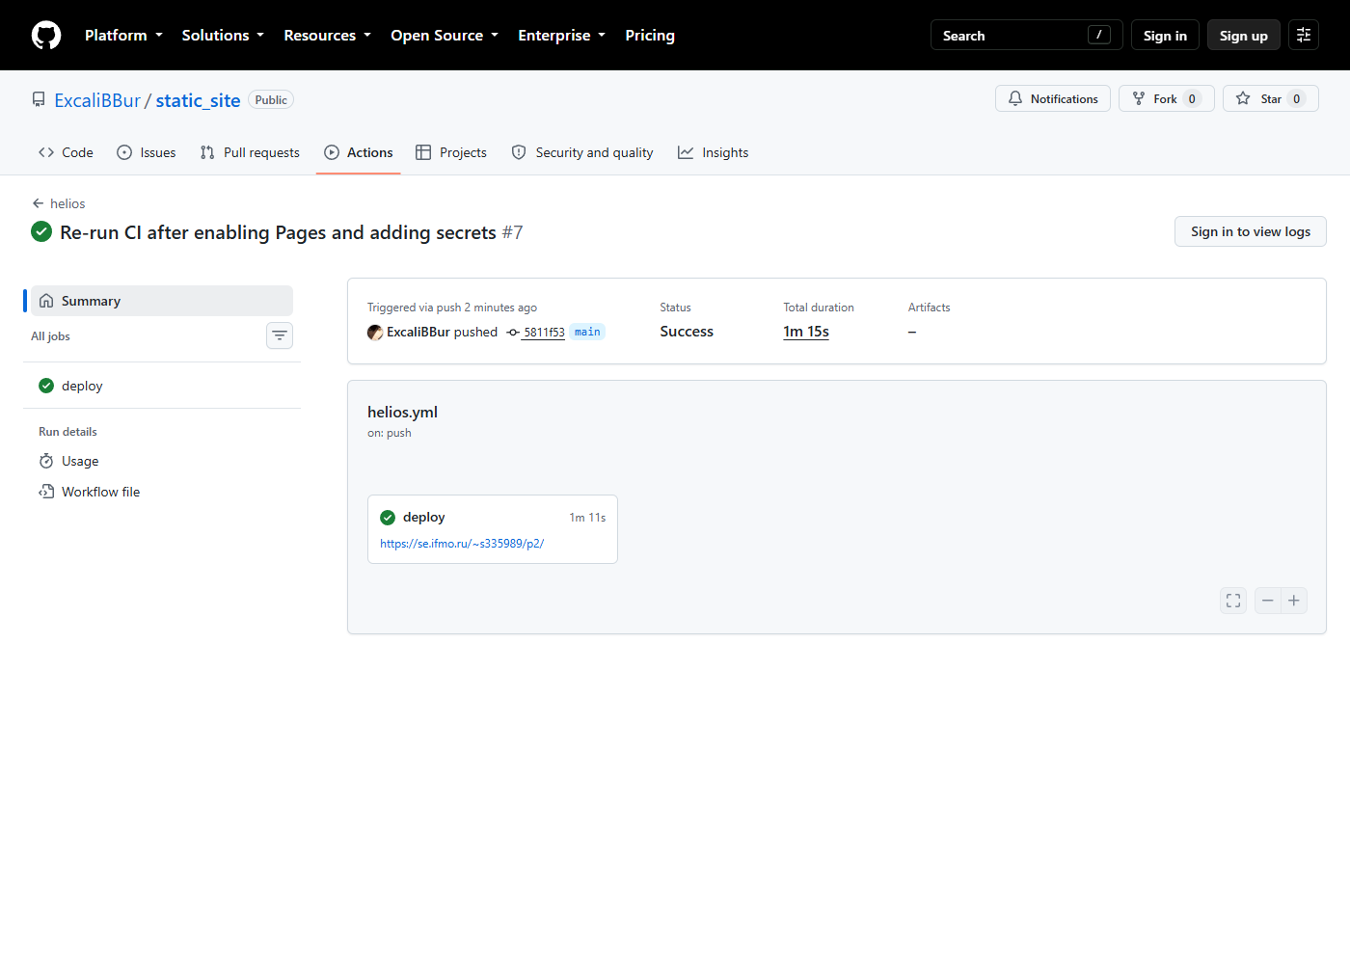
Успешный запуск helios: сборка, rsync на Helios, healthcheck.
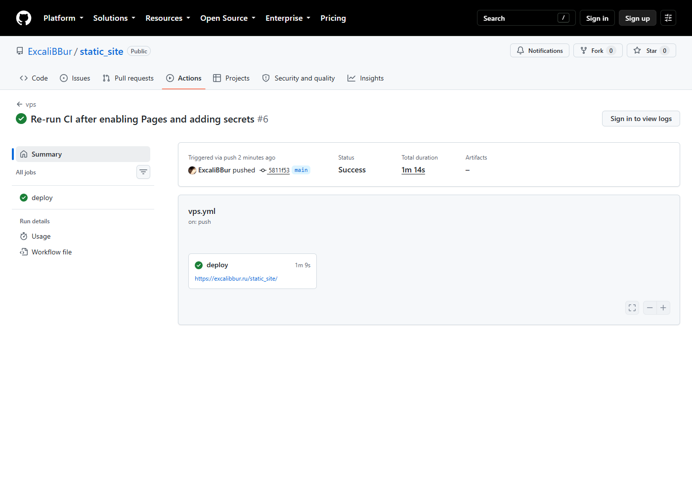
Успешный запуск vps: сборка, rsync на VPS через rrsync, healthcheck.
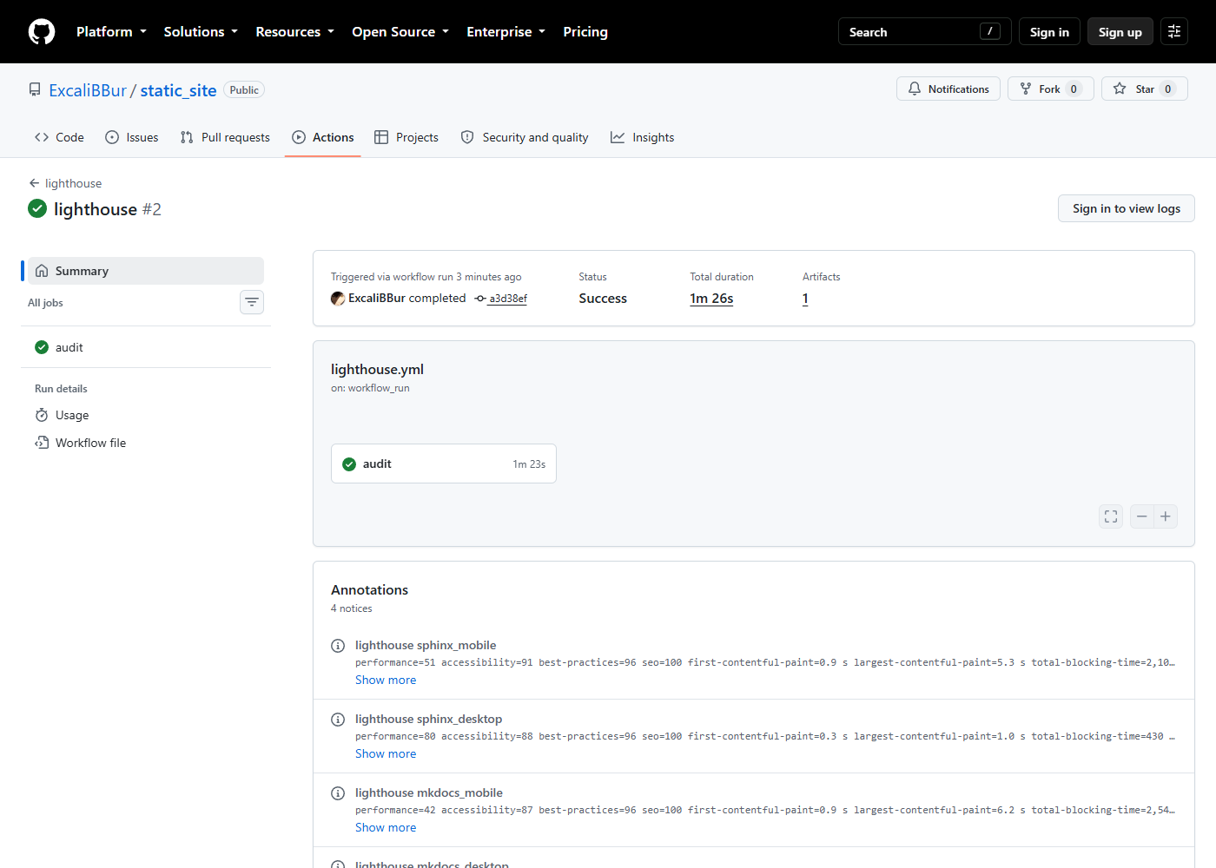
Запуск lighthouse после публикации: оценки выводятся аннотациями (P2, § 3.3).
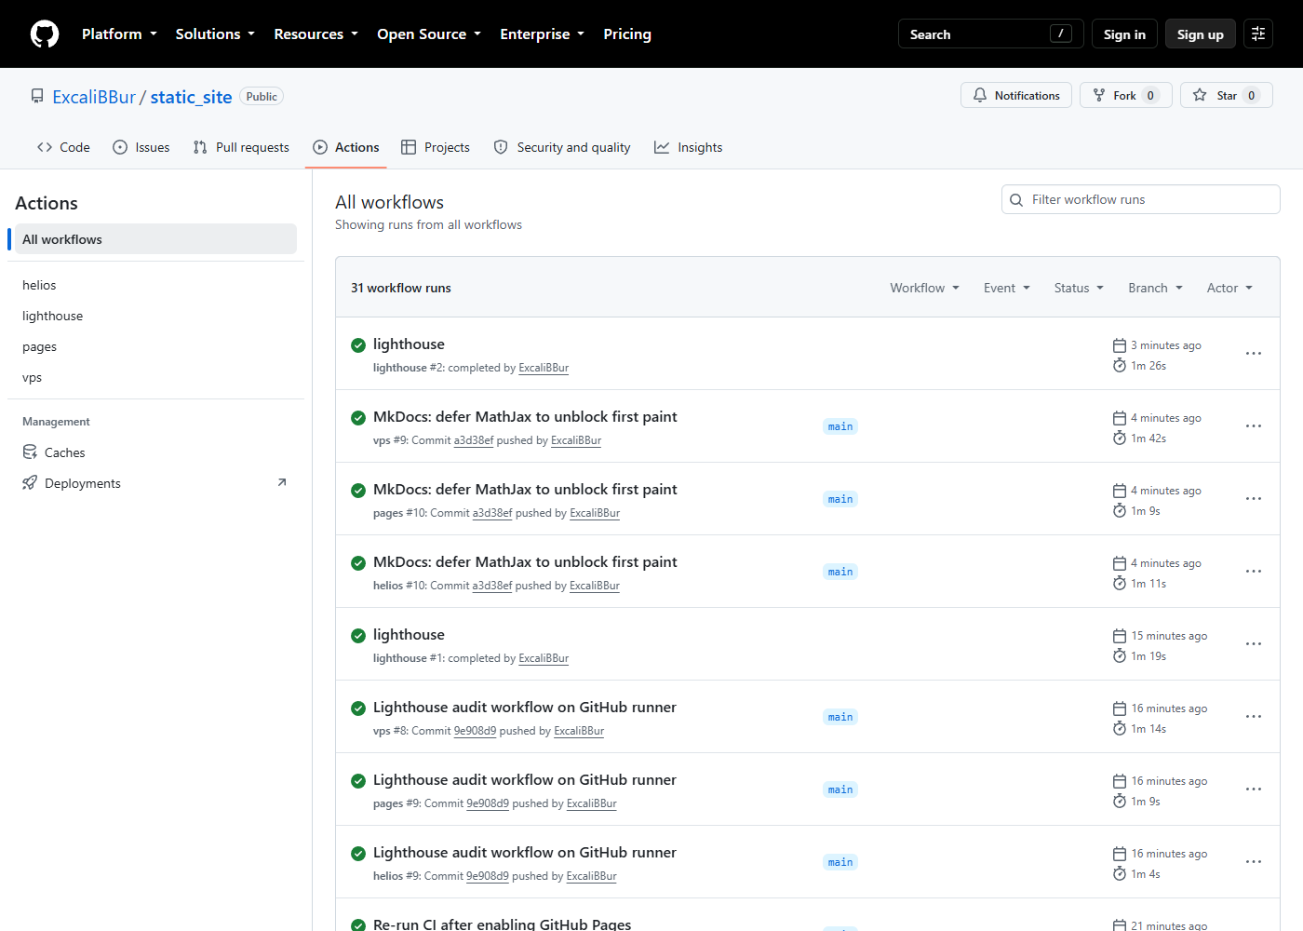
Список запусков workflow в репозитории.

13. Лицензии
Объект | Лицензия | Файл
Текст, рисунки, таблицы | CC BY 4.0 | LICENSE-CONTENT
Код | MIT | LICENSE
Данные | CC0 1.0 | data/LICENSE
MathJax (вендорная копия) | Apache 2.0 | vendor/mathjax/LICENSE

Сведения для цитирования — CITATION.cff. На сайтах есть страница «Лицензии» и машиночитаемая ссылка <link rel="license">.

14. Отладка
Все ошибки, возникшие при выполнении работы, описаны в разделе «Отладка».

T5. Публикуемость и цитируемость результата
Задача T5 — определить, что отличает «сайт с результатами» от полноценной публикации, и какие механизмы для этого дают генераторы из T1: MkDocs + Material, Sphinx + MyST, Pelican и Quarto.
Для каждого механизма используется трёхуровневая шкала:
Обозначение | Смысл
К — из коробки | работает штатными средствами генератора или его основной темы, достаточно настройки
П — плагин | нужен сторонний пакет/расширение, устанавливаемый из PyPI
Р — вручную | нужен собственный шаблон, статический файл, внешний сервис или организационное правило

Все утверждения вида «К/П/Р» для MkDocs и Sphinx проверены на практике в этом репозитории (см. раздел «Реализация в проекте» ниже); для Pelican и Quarto — по официальной документации.

1. Постоянные ссылки и стабильность URL
Постоянная ссылка — это URL, который не меняется при пересборке и реорганизации сайта. У всех рассмотренных генераторов URL страницы выводится из пути к исходному файлу, поэтому пересборка сама по себе URL не меняет: изменения происходят при переименовании файла, смене структуры каталогов или переключении режима формирования адресов.
Генератор | Откуда берётся URL | Типичная ловушка | Редиректы со старых адресов
MkDocs | путь к .md; use_directory_urls превращает a/b.md в a/b/ или a/b.html | переключение use_directory_urls меняет все адреса сайта | П: mkdocs-redirects (HTML-страницы с meta refresh)
Sphinx | имя документа (docname) + .html; dirhtml-билдер даёт a/b/ | смена билдера html ↔ dirhtml | П: sphinx-reredirects
Pelican | шаблоны ARTICLE_URL/ARTICLE_SAVE_AS и метаданное slug | slug по умолчанию выводится из заголовка — правка заголовка меняет URL | Р (или плагин)
Quarto | путь к .qmd | переименование файла | К: поле aliases: в заголовке документа

Якоря внутри страницы менее стабильны, чем адреса страниц: они выводятся из текста заголовков, и при правке заголовка ссылка вида page.html#раздел начинает вести на начало страницы. Поэтому для цитируемых мест (таблиц, рисунков, формул) следует задавать явные идентификаторы: в Sphinx это метки (label)= и :name:, в MkDocs — атрибуты {#id} и attrs: {id: …}. В этом проекте все объекты, на которые ссылается текст, имеют явные id (tab-results, fig-static, eq:mse/eq-mse, lst-gd).
Режим mkdocs build --strict с validation.anchors: warn проверяет существование якорей при каждой сборке, т. е. «битая» внутренняя ссылка не попадёт в публикацию. В Sphinx ту же роль выполняет флаг -W и встроенный linkcheck для внешних ссылок.
Вывод. Стабильность URL — прежде всего организационная политика (не переименовывать опубликованные страницы, фиксировать режим URL), генератор лишь помогает её соблюдать: проверкой ссылок при сборке и редиректами.

2. Версионирование сайта и соответствие версий сайта, кода и данных
Опубликованный результат должен однозначно отвечать на вопрос «из какого кода и каких данных получено это число». Для этого нужны две вещи:
- Несколько версий сайта одновременно (/v1.0/, /v1.1/, /latest/), чтобы старая ссылка продолжала показывать старые результаты.
- Метка происхождения на каждой странице: хеш коммита, дата сборки, версия набора данных.
Механизм | MkDocs + Material | Sphinx | Pelican | Quarto
Несколько версий, переключатель | П: mike + К: селектор версий в Material (extra.version.provider: mike) | П: sphinx-multiversion (или хостинг Read the Docs) | Р: отдельные каталоги | Р: отдельные каталоги / профили проекта
Номер версии в шаблоне | Р: extra в mkdocs.yml | К: version/release в conf.py | Р | К: version в метаданных
Дата последнего изменения страницы | П: git-revision-date-localized | К: html_last_updated_fmt; П: sphinx-last-updated-by-git | К: modified в метаданных | К: date-modified
Хеш коммита / версия данных | Р | Р | Р | Р

В проекте метка происхождения формируется скриптом scripts/prepare.py и выводится на главной странице и странице стресс-теста обоих сайтов: Коммит <sha> · сборка <дата UTC> · набор данных v1.0 (sha256 …). Хеш набора данных хранится в data/dataset.meta.json и пересчитывается при изменении dataset.csv, поэтому расхождение данных и опубликованного графика видно сразу.

3. DOI и ORCID
DOI не создаётся генератором. Правильная схема — архивировать зафиксированную версию репозитория в Zenodo:
- Репозиторий подключается к Zenodo (GitHub → Zenodo integration).
- Создаётся git-тег и GitHub Release (v1.0.0).
- Zenodo по вебхуку забирает архив релиза, присваивает DOI версии и общий concept DOI, всегда указывающий на последнюю версию.
- Метаданные записи (авторы, ORCID, лицензия, ключевые слова) Zenodo берёт из .zenodo.json или из CITATION.cff в корне репозитория.
Файл CITATION.cff в этом репозитории одновременно включает кнопку «Cite this repository» на GitHub и служит источником метаданных для Zenodo. DOI должен указывать на лендинг Zenodo, а не на сайт: у Zenodo есть гарантия хранения, а адрес учебного хостинга может исчезнуть.
ORCID — идентификатор автора, который снимает неоднозначность имени. Он указывается в CITATION.cff (поле orcid), в мета-теге citation_author_orcid и в видимой подписи автора.
Механизм | MkDocs + Material | Sphinx | Pelican | Quarto
DOI версии | Р (Zenodo) | Р (Zenodo) | Р (Zenodo) | Р (Zenodo); К: поле doi: выводится в блоке цитирования
Блок «Как цитировать» с BibTeX | Р | Р | Р | К: citation: true генерирует блок и BibTeX
ORCID автора | Р: шаблон | Р: шаблон | Р: шаблон | К: author: - orcid:

4. Метаданные для индексации
Механизм | Назначение | MkDocs + Material | Sphinx | Pelican | Quarto
Highwire Press (citation_*) | индексация Google Scholar | Р: override extrahead | Р: шаблон page.html | Р: шаблон | К: google-scholar: true
Dublin Core (DC.*) | библиотечные каталоги, репозитории | Р: override | Р: шаблон | Р: шаблон | Р: include-in-header
Open Graph (og:*) | превью в соцсетях и мессенджерах | К: плагин social темы Material (генерирует и карточки) | П: sphinxext-opengraph | П: плагин из pelican-plugins | К: open-graph: true
<meta name="description"> | сниппет поисковика | К: site_description, description в front matter | К: директива meta | К: summary | К: description
sitemap.xml | обход сайта роботами | К: формируется всегда, нужен site_url | П: sphinx-sitemap | П: pelican-sitemap | К: при заданном site-url
robots.txt | правила обхода | Р: статический файл | Р: html_extra_path | Р: STATIC_PATHS | Р: resources
Канонический URL (rel=canonical) | борьба с дублями (GitHub Pages + Helios) | К: из site_url | К: html_baseurl | К: SITEURL | К: site-url

Особенность, проверенная на практике: канонический URL и sitemap зависят от базового адреса. Один и тот же сайт публикуется на GitHub Pages и на Helios, поэтому site_url (MkDocs) и html_baseurl (Sphinx) задаются переменными окружения в workflow, и каждое зеркало собирается со своим адресом. Проверка показала, что это обязательно: обычные страницы MkDocs ссылаются на ресурсы относительными путями и работают из любого каталога, но 404.html, rel=canonical и sitemap.xml строятся от site_url. При сборке зеркала для Helios с адресом GitHub Pages страница 404 запрашивала бы стили по пути /static_site/assets/…, которого на Helios нет. Побочный эффект — у двух зеркал разные канонические адреса, и поисковик может счесть их дублями. Правильное решение — отдельная переменная для rel=canonical (всегда адрес основного сайта) при site_url, равном фактическому адресу зеркала; в проекте оно не реализовано, основной адрес — GitHub Pages.
Пример фактически сгенерированных тегов (MkDocs, страница стресс-теста):
<meta name="citation_title" content="Сравнение генераторов статических сайтов …">
<meta name="citation_author" content="ExcaliBBur">
<meta name="citation_author_orcid" content="https://orcid.org/0000-0000-0000-0000">
<meta name="citation_publication_date" content="2026/09/29">
<link rel="schema.DC" href="http://purl.org/dc/elements/1.1/">
<meta name="DC.title" content="Стресс-тест научного контента … — Публикация результатов экспериментов">
<meta name="DC.rights" content="https://creativecommons.org/licenses/by/4.0/">
<meta property="og:type" content="article">
<link rel="license" href="https://creativecommons.org/licenses/by/4.0/">

Ограничение Highwire Press: Google Scholar индексирует прежде всего страницы, похожие на статьи (заголовок, авторы, дата, PDF по citation_pdf_url), и значительно лучше — на доменах научных организаций и репозиториев. Мета-теги необходимы, но не достаточны; для реальной индексации надёжнее Zenodo.

5. Лицензирование
Текст, код и данные — разные объекты авторского права, для них подходят разные лицензии:
Объект | Лицензия в проекте | Почему
Текст, рисунки, таблицы | CC BY 4.0 (LICENSE-CONTENT) | стандарт для научных публикаций, требует только указания авторства
Код скриптов, конфигурация, workflow | MIT (LICENSE) | CC-лицензии не предназначены для ПО (нет положений о патентах и об отказе от гарантий на код)
Данные | CC0 1.0 (data/LICENSE) | синтетические данные; CC0 снимает вопрос о «цепочке атрибуции» при агрегации
Сторонние файлы | исходные лицензии (MathJax — Apache 2.0, Plotly.js — MIT) | обязаны сохраняться при распространении

Ни один генератор не управляет лицензиями «из коробки», кроме Quarto (поле license: выводит лицензию в приложении к документу). В MkDocs и Sphinx лицензия выводится через copyright в подвале (К), а машиночитаемая ссылка <link rel="license"> добавлена шаблоном (Р).

6. Соответствие принципам FAIR
Принципы FAIR [Wilkinson et al., 2016] сформулированы для данных, но применимы к любому исследовательскому результату.
Принцип | Требование | Чем обеспечено в проекте | Роль генератора
F — Findable | постоянный глобальный идентификатор, богатые метаданные, индексируемость | DOI через Zenodo (план), CITATION.cff, Highwire/DC/OG-теги, sitemap.xml | частичная: sitemap, meta, стабильные URL
A — Accessible | доступ по стандартному протоколу, метаданные доступны даже без данных | HTTPS на GitHub Pages; архив в Zenodo переживёт сайт | минимальная: генератор лишь создаёт статический HTML
I — Interoperable | открытые форматы, стандартные словари | CSV + JSON-метаданные, BibTeX, Dublin Core, CFF | частичная: форматы вывода
R — Reusable | лицензия, происхождение (provenance), описание метода | раздельные лицензии, метка коммита и версии данных, скрипт prepare.py | частичная: вывод метки версии

FAIR — свойство всей системы публикации (репозиторий + архив + сайт), а не одного генератора.

7. Сводная матрица
Механизм | MkDocs + Material | Sphinx + MyST | Pelican | Quarto
Стабильные URL, проверка внутренних ссылок | К | К | К | К
Редиректы со старых URL | П | П | Р | К
Версии сайта с переключателем | П (mike) | П (sphinx-multiversion) | Р | Р
Метка коммита/данных на странице | Р | Р | Р | Р
DOI | Р (Zenodo) | Р (Zenodo) | Р (Zenodo) | Р + К (вывод поля doi)
ORCID | Р | Р | Р | К
Блок «Как цитировать» | Р | Р | Р | К
Highwire Press | Р | Р | Р | К
Dublin Core | Р | Р | Р | Р
Open Graph | К (плагин темы) | П | П | К
sitemap.xml | К | П | П | К
robots.txt | Р | Р | Р | Р
Раздельные лицензии | Р | Р | Р | К (одна лицензия) + Р
FAIR целиком | Р | Р | Р | Р

Quarto ближе всех к «публикации из коробки» (цитирование, ORCID, Highwire, DOI в метаданных), но это не Python-пакет, а отдельный бинарный дистрибутив. MkDocs + Material и Sphinx покрывают недостающее плагинами и переопределением одного блока шаблона — в проекте это заняло около 30 строк Jinja2 на генератор.

8. Что достижимо при размещении на Helios
Helios — учебный сервер ИТМО (FreeBSD 14). Файлы из ~/public_html отдаёт nginx 1.30 по адресу https://se.ifmo.ru/~<логин>/; сайт работы размещён в https://se.ifmo.ru/~s335989/p2/. Для сравнения тот же сайт выложен на собственный VPS (Ubuntu 24.04, Nginx Proxy Manager): https://excalibbur.ru/static_site/. Свойства хостингов проверены запросами curl к опубликованным сайтам.
Механизм | Helios | Собственный VPS | Обоснование
Статический HTML, CSS, JS, поиск | да | да | поиск работает на клиенте по search_index.json / searchindex.js
Формулы и графики без интернета | да | да | MathJax и Plotly.js лежат в самом сайте
Мета-теги Highwire, DC, OG | да | да | это часть HTML, хостинг не влияет
Кодировка UTF-8 в заголовке ответа | да (text/html; charset=UTF-8) | да | для листинга каталога Helios отдаёт ISO-8859-1, для .html — UTF-8
Сжатие gzip | нет: plotly.min.js передаётся целиком, 4,7 МиБ | да: 1,7 МиБ | на Helios сжатие не настроено, и пользователь не может его включить
Собственная страница 404 | нет: отдаётся страница nginx | да: error_page 404 | конфигурация nginx Helios недоступна пользователю
Серверные редиректы 301 | нет | да | nginx не читает .htaccess; на Helios остаются только HTML-страницы с meta refresh
sitemap.xml | частично | да | на Helios файл публикуется, но сослаться на него из robots.txt нельзя; регистрировать вручную в Search Console
robots.txt | нет | да | роботы читают только /robots.txt в корне домена se.ifmo.ru
Постоянный URL | нет | пока оплачены домен и сервер | адрес на Helios привязан к учётной записи студента
Собственный домен, HTTPS | нет; HTTPS домена se.ifmo.ru | да; сертификат Let's Encrypt | виртуальные хосты на Helios пользователям не предоставляются
Версии /v1.0/, /latest/ | да | да | это просто подкаталоги; versions.json от mike работает на любом статическом хостинге
DOI, указывающий на сайт | не рекомендуется | не рекомендуется | DOI должен вести на долговременный ресурс — лендинг Zenodo
Индексация Google Scholar | маловероятна | маловероятна | персональные сайты индексируются хуже, чем Zenodo

Итог: Helios подходит как зеркало и площадка для демонстрации в отечественной инфраструктуре, но не как место «канонической» публикации. Собственный VPS снимает технические ограничения (сжатие, 404, редиректы, robots.txt, домен), но постоянство адреса по-прежнему зависит от оплаты сервера. Канонический адрес — GitHub Pages (или собственный домен), долговременное хранение и DOI — Zenodo.

9. Реализация в проекте
Механизм | MkDocs | Sphinx
Highwire + Dublin Core | site-mkdocs/overrides/main.html (блок extrahead) | site-sphinx/_templates/page.html
Open Graph | тот же override | sphinxext-opengraph
sitemap.xml | встроенный | sphinx-sitemap
robots.txt | site-mkdocs/docs/robots.txt | site-sphinx/_extra/robots.txt
Канонический URL | site_url: !ENV SITE_URL | html_baseurl из SPHINX_BASEURL
Метка версии | scripts/prepare.py → snippets/build_info.md | scripts/prepare.py → _generated/build_info.md
Лицензии | LICENSE, LICENSE-CONTENT, data/LICENSE, страница «Лицензии» | та же страница
Цитирование | CITATION.cff в корне репозитория | —

10. Вывод по T5
Сайт с результатами становится публикацией, когда выполнены три условия: результат идентифицируем (DOI и ORCID), неизменяем для процитированной версии (версии сайта + метка коммита и данных) и машиночитаем (Highwire/DC/OG, sitemap, CFF, раздельные лицензии). Генератор обеспечивает только третье условие и частично второе; первое — задача внешней инфраструктуры (Zenodo, ORCID). Из рассмотренных генераторов больше всего «из коробки» даёт Quarto, из Python-генераторов — MkDocs + Material, где недостающее добавляется одним override-шаблоном и плагином mike.

P2. Страница — стресс-тест научного контента

1. Постановка
Одна и та же страница свёрстана на двух генераторах из T1:
Генератор | Версии | Тема и расширения
MkDocs + Material | MkDocs 1.6.1, Material 9.7.7 | pymdownx 12.1 (arithmatex, highlight, snippets, blocks.caption), mkdocs-bibtex 4.4.0
Sphinx + MyST | Sphinx 9.1.0, MyST-Parser 5.1.0 | тема Furo, sphinxcontrib-bibtex 2.7.0, sphinx-design 0.7.0, sphinx-sitemap, sphinxext-opengraph

Содержимое страницы — результаты небольшого эксперимента: линейная регрессия, обученная градиентным спуском с тремя скоростями обучения, и аналитическое решение МНК. Числа, графики и таблица не вписаны вручную, а формируются скриптом scripts/prepare.py из data/dataset.csv при каждой сборке. Скрипт выдаёт один и тот же результат в двух форматах, которые понимает каждый генератор (HTML-таблица для MkDocs, grid table reStructuredText для Sphinx).
Страницы: MkDocs · Sphinx — sphinx/p2/stress-test.html на том же сайте.

2. Обязательный состав страницы и способ реализации
Элемент | MkDocs + Material | Sphinx + MyST
Нумерованная формула + ссылка из текста | \begin{equation}…\label{eq:mse} + \eqref{eq:mse}; нумерует MathJax (tags: "ams") в браузере | директива {math} с :label: + роль {eq}; номер присваивает Sphinx при сборке
Таблица с объединёнными ячейками и подписью | сырой HTML (rowspan/colspan), подпись — /// table-caption с автонумерацией | grid table rST внутри {eval-rst}, директива table с :name:, ссылка {numref}
Статический график (Matplotlib) | Markdown-изображение + /// figure-caption | директива {figure} с :name:
Интерактивный график (Plotly) | <iframe> на HTML, сгенерированный Plotly; plotly.min.js лежит рядом | то же через {raw} html
Листинг с подсветкой и номерами строк | linenums="1" + title= (pymdownx.highlight) | {code-block} с :linenos:, :caption:, :emphasize-lines:
Цитирование из .bib + список литературы | плагин mkdocs-bibtex: ключ с «собакой» в квадратных скобках → сноска, маркер \bibliography | sphinxcontrib-bibtex: {cite:p} → «[Автор, год]», директива {bibliography}
Двухколоночный блок | <div class="grid two-col" markdown> + 6 строк CSS | ::::{grid} 1 1 2 2 (sphinx-design)
Сноска | [^lr] (расширение footnotes) | [^lr] (встроено в MyST)
Перекрёстная ссылка на другой раздел | [текст](../report/t5.md#якорь), существование якоря проверяет --strict | та же Markdown-ссылка (myst_heading_anchors = 3) или {ref}

3. Измерения
Условия: Windows 11, Python 3.13.3, Chrome (Playwright 1.63, канал chrome), локальный сервер http.server без сжатия. Скрипт — scripts/measure.py, сырые данные — report/measurements.json.

3.1. Время сборки и объём результата
Холодная сборка — каталог результата удалён; инкрементальная — повторный запуск без изменений исходников. По 3 запуска, время подготовки контента (prepare.py, ≈1,0 с, общее для обоих) не включено. Сайт содержит 8 страниц MkDocs / 8 документов Sphinx, включая полный текст этого отчёта со скриншотами и файлами .docx/.pdf.
Показатель | MkDocs + Material | Sphinx + MyST
Холодная сборка, запуски, с | 1,59 / 0,97 / 0,96 | 2,38 / 2,41 / 2,43
Холодная сборка, среднее, с | 1,17 | 2,41
Инкрементальная сборка, запуски, с | 0,98 / 0,97 / 0,97 | 2,66 / 1,56 / 1,57
Инкрементальная сборка, среднее, с | 0,98 | 1,93
Объём каталога результата, МиБ | 17,37 | 15,89
Число файлов | 76 | 77

MkDocs не имеет настоящей инкрементальной сборки (каждый раз пересобираются все страницы), но на 8 страницах это всё равно быстрее Sphinx: у Sphinx инкрементальная сборка пересобирает только изменённые документы, но запуск (импорт расширений, чтение окружения, копирование статики, sitemap) занимает ≈1,5 с. Первый запуск в каждой серии медленнее из-за прогрева кэша файловой системы. Оба каталога включают полный текст отчёта со скриншотами и файлы .docx/.pdf; каталог MkDocs дополнительно содержит файлы поддержки поиска на 30+ языках (search/lunr.*.min.js).

3.2. Вес страницы и сетевые запросы
Учтены все ресурсы, загруженные при открытии страницы, включая iframe с Plotly. «Внешние» — запросы к хостам, отличным от хоста сайта.
Показатель | MkDocs + Material | Sphinx + MyST
Запросов всего | 18 | 16
Внешних запросов | 2 (api.github.com) | 0
Вес страницы (без сжатия), КиБ | 7 382 | 7 031
— HTML | 51 | 47
— CSS | 150 | 123
— JavaScript | 6 878 | 6 792
— изображения | 69 | 69
— индекс поиска и прочее | 233 | 0 (грузится только на странице поиска)
HTML страницы, gzip, КиБ | 8,9 | 8,2

Почти весь вес — два JavaScript-файла, одинаковых для обоих генераторов:
Ресурс | Без сжатия, КиБ | gzip, КиБ | Доля веса страницы
plotly.min.js (Plotly.js, полная сборка) | 4 707 | 1 438 | ≈ 64 %
tex-svg.js (MathJax 3.2.2, TeX → SVG) | 2 059 | 662 | ≈ 28 %
Всё остальное (HTML, CSS, тема, PNG, индекс поиска): MkDocs / Sphinx | 616 / 265 | — | 8 % / 4 %

Вывод: стоимость интерактивного графика Plotly — около 4,7 МиБ (1,4 МиБ gzip), это на порядок больше самой страницы. Статический PNG того же графика — 69 КиБ. Для страницы с одним графиком разумнее частичная сборка plotly.js-basic-dist-min (≈1 МиБ) или загрузка iframe по клику.
Два внешних запроса MkDocs — это обращение темы Material к GitHub API за числом звёзд и форков репозитория (включается параметром repo_url). Запрос необязательный: при блокировке страница отображается полностью (см. 3.4).

3.3. Lighthouse
Публичный PageSpeed Insights API без ключа вернул 429 Quota exceeded (см. «Отладка», № 13), поэтому Lighthouse 13.5.0 запускается в CI: workflow lighthouse выполняется после каждой успешной публикации на GitHub Pages и проверяет обе страницы P2 в мобильном (эмуляция смартфона и медленного 4G) и настольном профилях. Приведены два прогона: до и после исправления загрузки MathJax в MkDocs (defer, «Отладка», № 12).
Страница, профиль | Прогон | Perf | A11y | BP | SEO | FCP | LCP | TBT | CLS | Передано, КиБ
MkDocs, mobile | до defer | 40 | 87 | 96 | 100 | 9,5 с | 14,4 с | 650 мс | 0 | 2 316
MkDocs, mobile | после defer | 42 | 87 | 96 | 100 | 0,9 с | 6,2 с | 2 540 мс | 0 | 2 316
Sphinx, mobile | 1 | 71 | 91 | 96 | 100 | 1,0 с | 1,5 с | 1 930 мс | 0,009 | 2 243
Sphinx, mobile | 2 | 51 | 91 | 96 | 100 | 0,9 с | 5,3 с | 2 100 мс | 0,009 | 2 243
MkDocs, desktop | до defer | 81 | 87 | 96 | 100 | 0,4 с | 1,1 с | 360 мс | 0,065 | 2 315
MkDocs, desktop | после defer | 90 | 87 | 96 | 100 | 0,3 с | 1,1 с | 210 мс | 0,065 | 2 316
Sphinx, desktop | 1 | 83 | 88 | 96 | 100 | 0,3 с | 0,5 с | 390 мс | 0,021 | 2 244
Sphinx, desktop | 2 | 80 | 88 | 96 | 100 | 0,3 с | 1,0 с | 430 мс | 0,021 | 2 244

Perf — Performance, A11y — Accessibility, BP — Best Practices; FCP — первая отрисовка контента, LCP — отрисовка крупнейшего элемента, TBT — суммарное время блокировки главного потока, CLS — сдвиг макета. «Передано» — с учётом gzip GitHub Pages (без сжатия страница весит ≈7,2 МиБ, § 3.2).
Выводы:
- defer у MathJax сократил FCP MkDocs на мобильном профиле в 10 раз (9,5 → 0,9 с), но общий балл почти не вырос: выполнение MathJax переместилось после отрисовки и увеличило TBT до 2,5 с. Узкое место обоих генераторов на мобильном профиле — не сеть, а выполнение ≈2 МиБ JavaScript (MathJax + Plotly) на медленном процессоре.
- Разброс между прогонами без изменений в коде велик: Sphinx, mobile — 71 и 51 (LCP 1,5 и 5,3 с). Для сравнения генераторов по Performance нужны 3–5 прогонов и медиана; разница меньше 10–20 баллов в одном прогоне незначима.
- Accessibility (87–91), Best Practices (96) и SEO (100) одинаковы в обоих прогонах и почти одинаковы у генераторов; перечень конкретных замечаний сохраняется в JSON-отчётах (артефакт lighthouse-reports запуска).
- Настольный профиль у обоих генераторов 80–90 баллов.

3.4. Работа без внешних CDN и на мобильном разрешении
Проверка в Chrome: в режиме «без CDN» все запросы к хостам, кроме хоста сайта, принудительно обрываются; мобильный режим — 390×844, DPR 2, touch.
Проверка | MkDocs + Material | Sphinx + MyST
Формул отрисовано MathJax / осталось сырого TeX (без CDN) | 15 / 0 | 8 / 0
График Plotly построен без CDN | да | да
Заблокировано запросов в режиме без CDN | 2 (GitHub API) | 0
Горизонтальная прокрутка на 390 px | нет (0 px) | нет (0 px)
Колонки на 1280 px / на 390 px | 2 / 1 | 2 / 1
Широкая таблица на 390 px | прокручивается внутри блока | прокручивается внутри блока

Число «формул» различается из-за разметки: MathJax в MkDocs создаёт отдельный контейнер и для каждой ссылки \eqref, а Sphinx рендерит номера и ссылки без MathJax.

3.5. Скриншоты
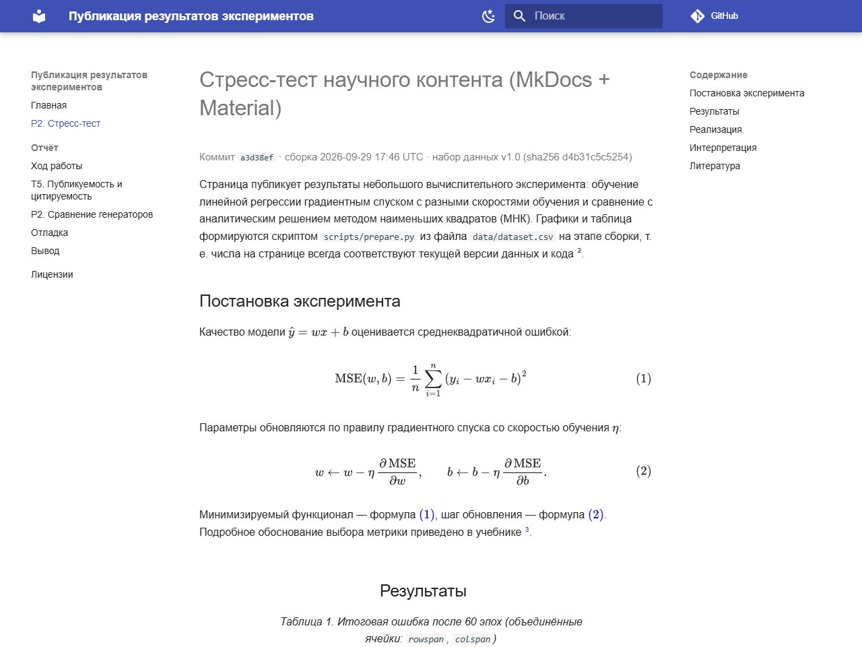
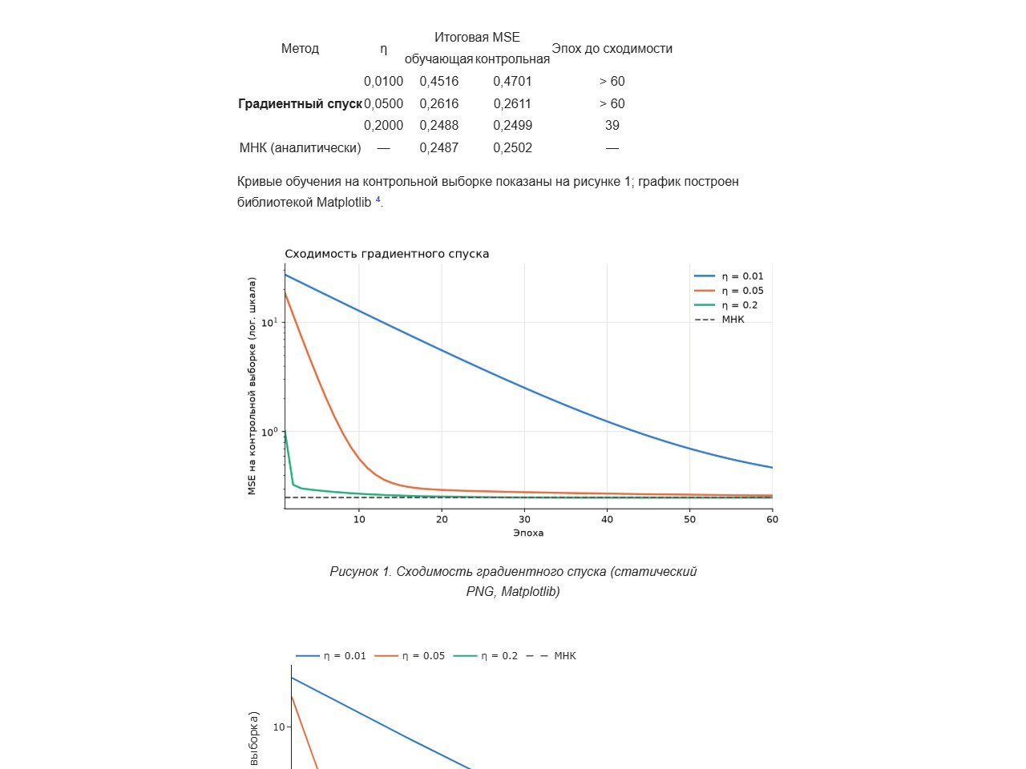
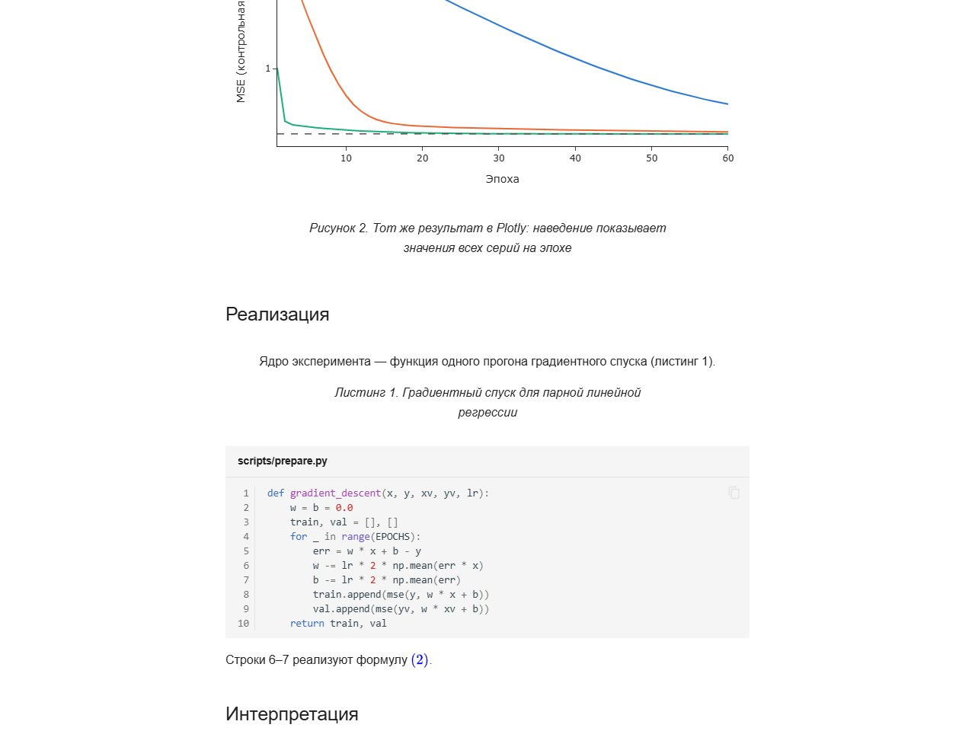
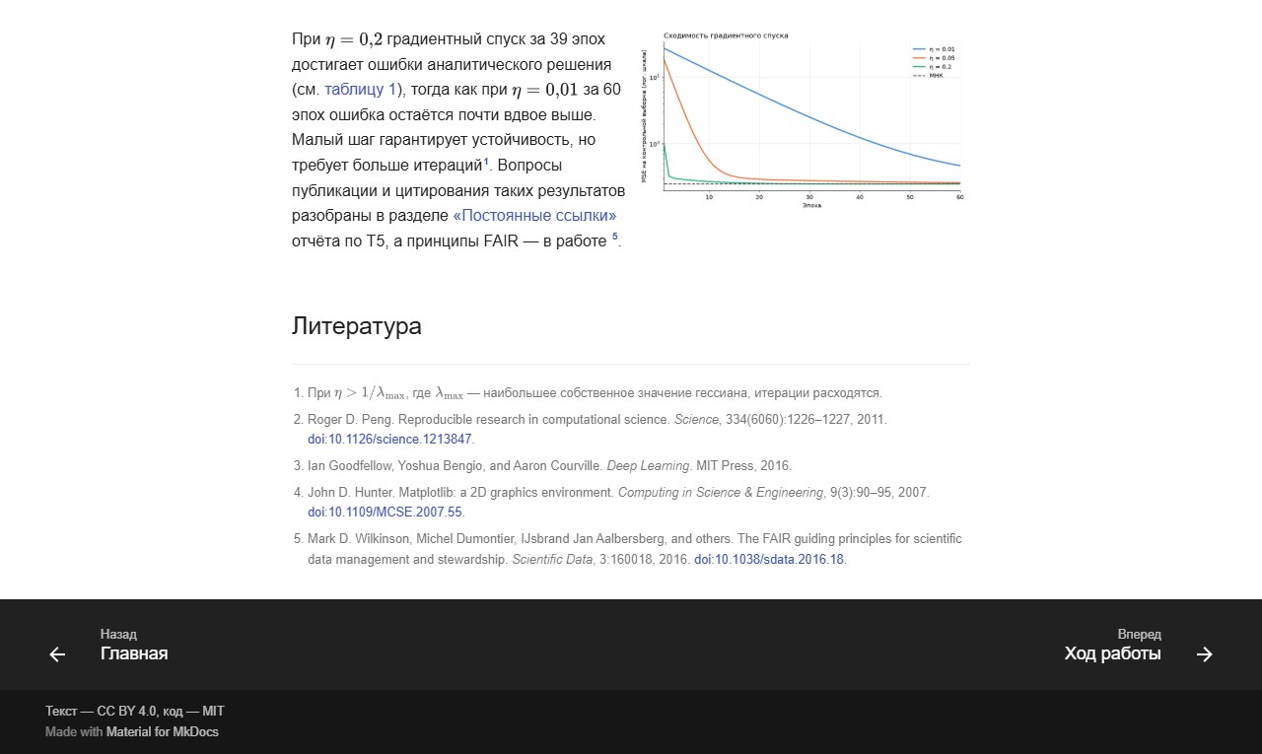
MkDocs + Material, настольное разрешение 1280 px (страница целиком).
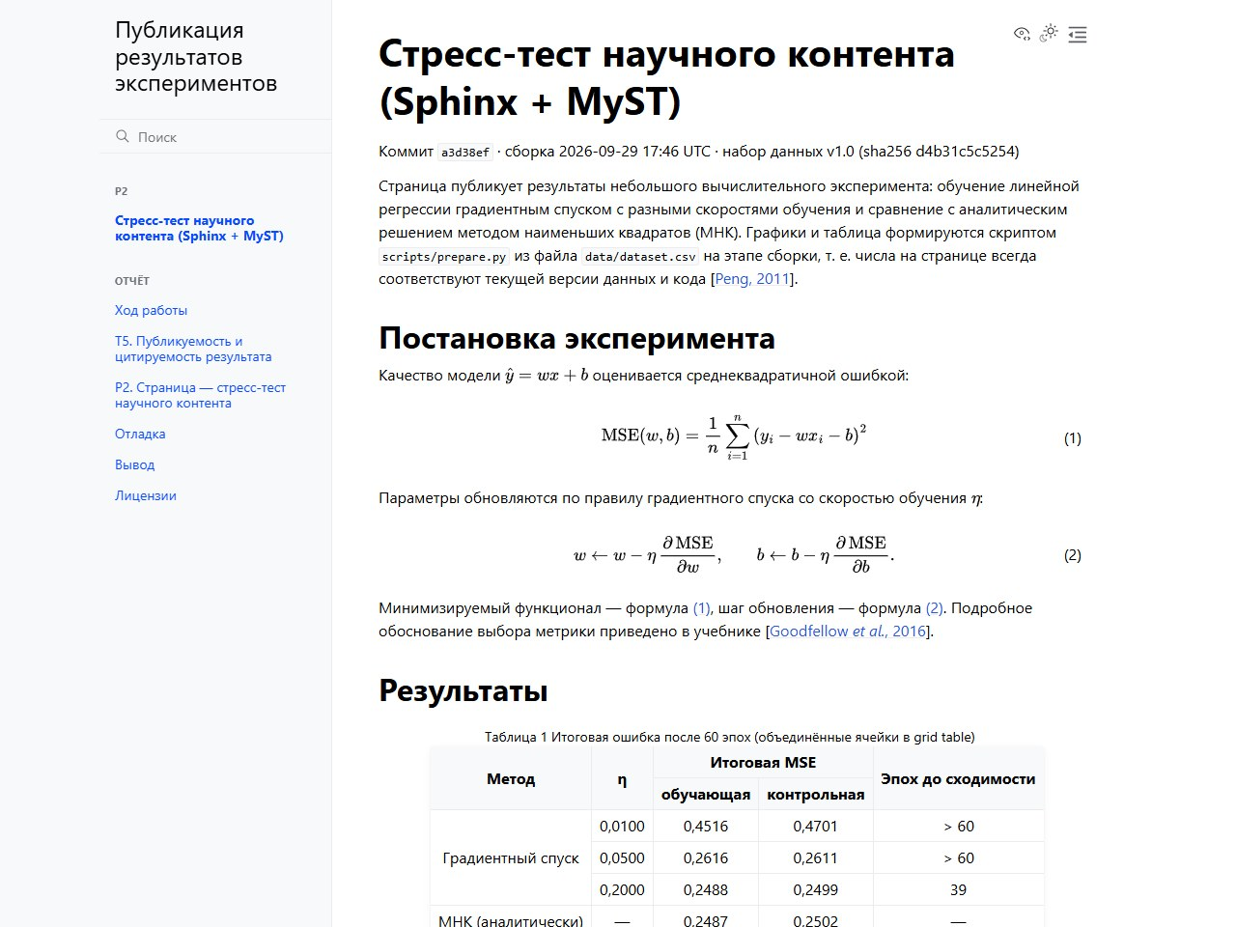
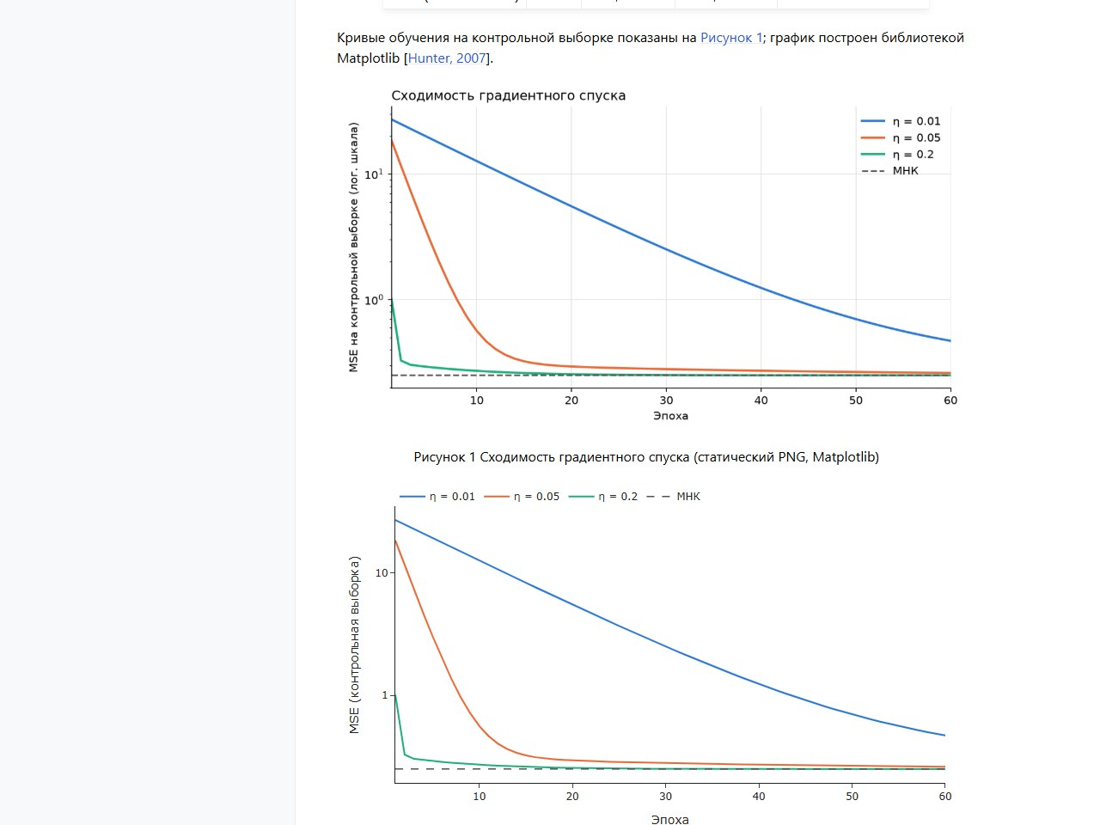
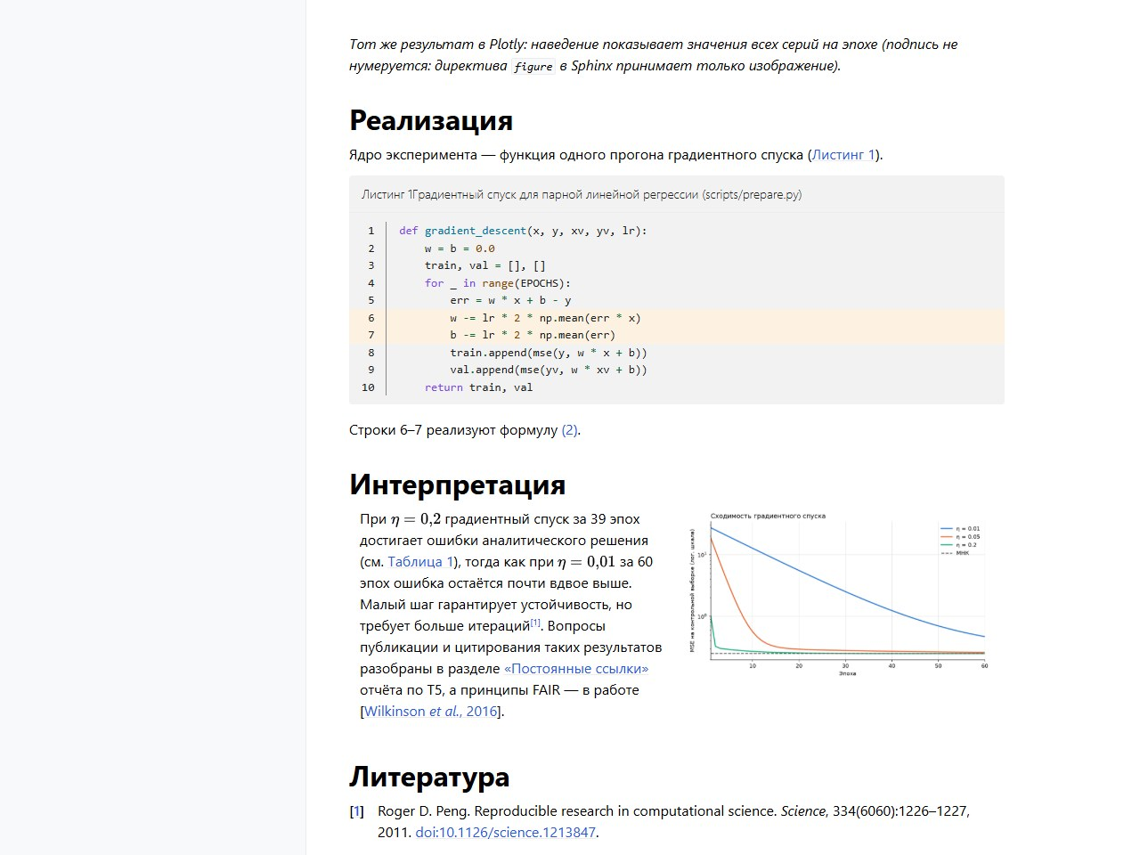

Sphinx + MyST (Furo), настольное разрешение 1280 px.
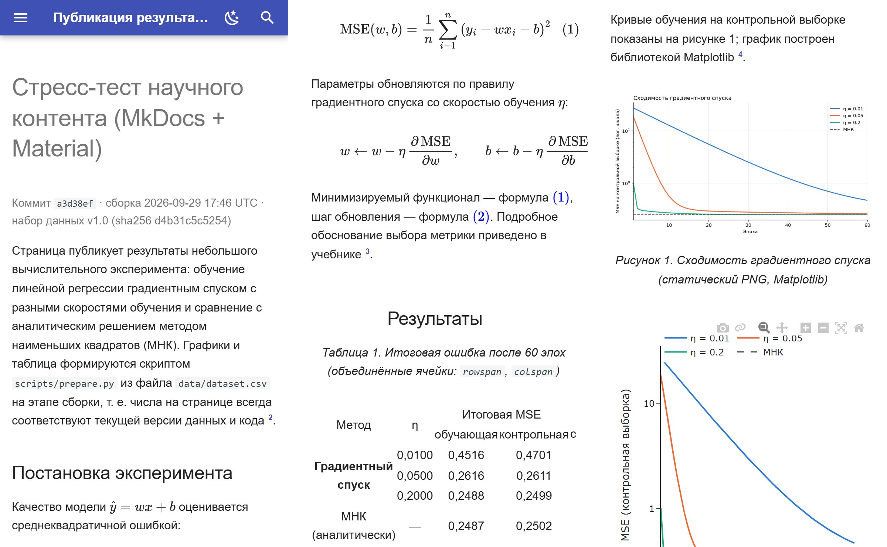
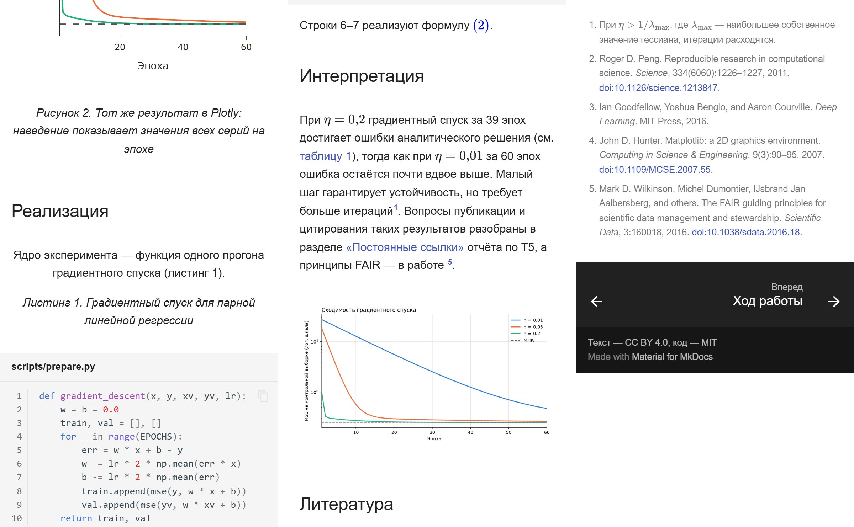
MkDocs + Material, мобильное разрешение 390 px.
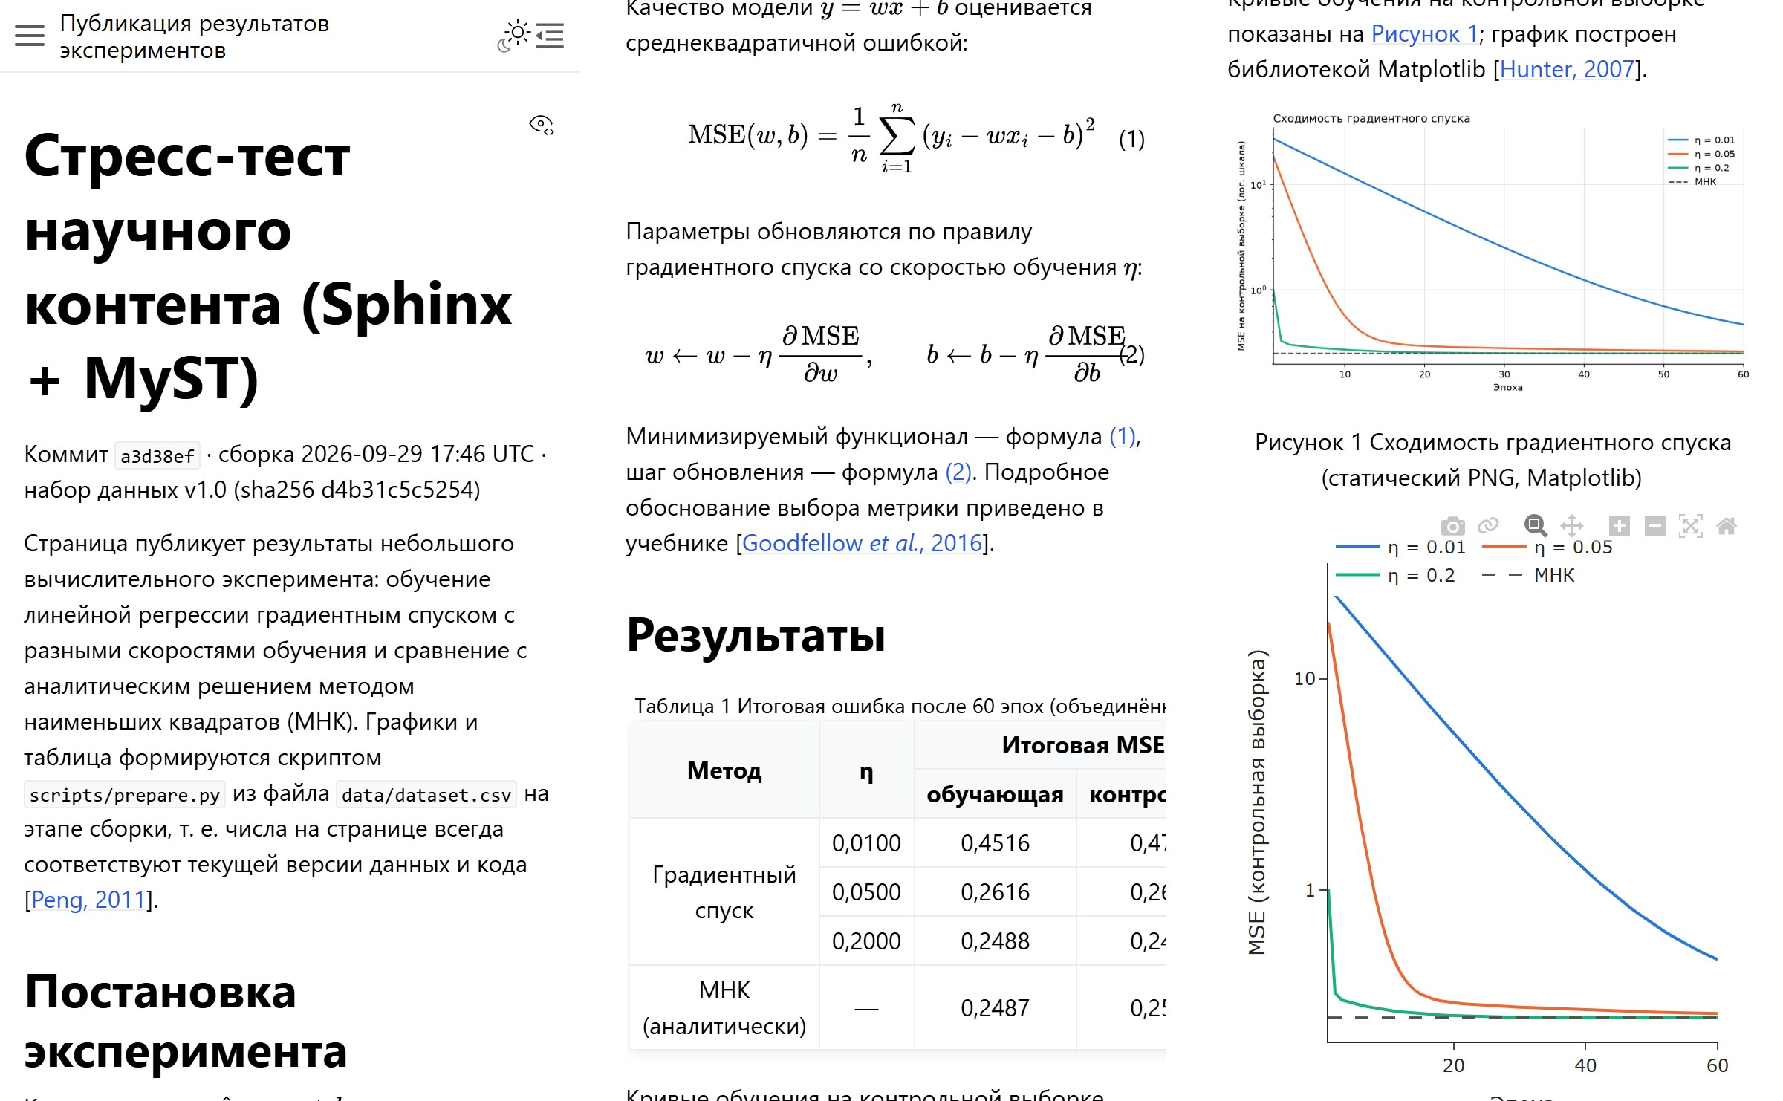
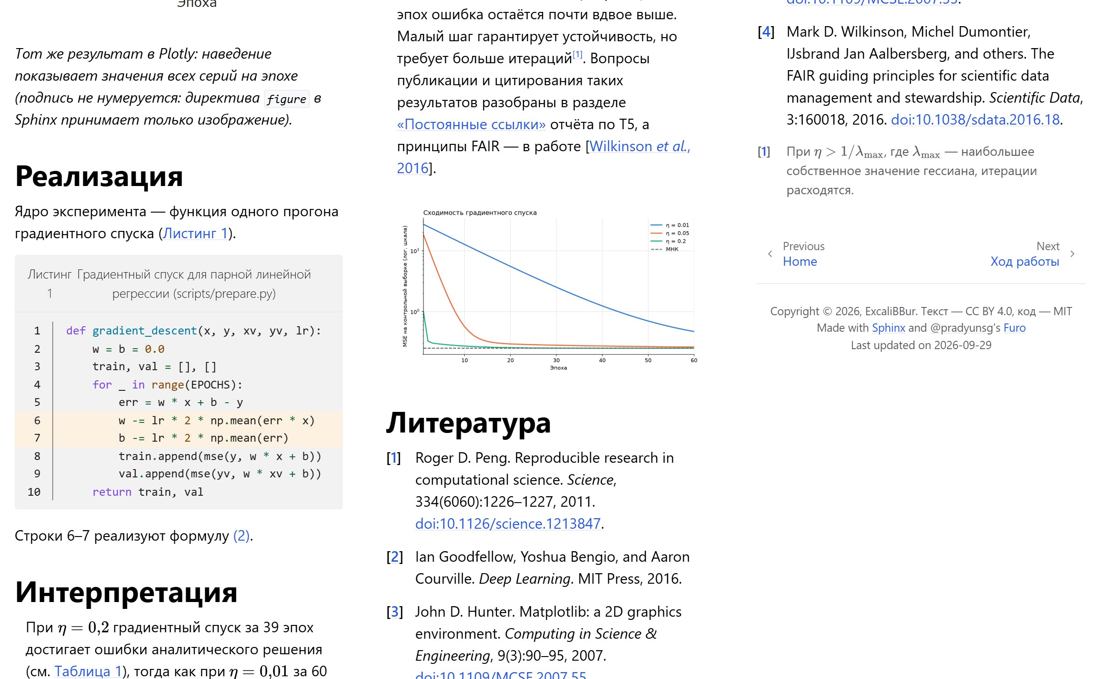
Sphinx + MyST, мобильное разрешение 390 px.

4. Что не удалось реализовать и какой ценой
Требование | MkDocs + Material | Sphinx + MyST
Нумерация формул | правка конфигурации JS: нумерует MathJax в браузере; номера существуют только внутри страницы, ссылка на формулу с другой страницы невозможна; без JavaScript номеров нет | из коробки; номера сквозные, есть и в HTML без JS
Объединённые ячейки | ручной HTML (Markdown-таблицы не умеют rowspan/colspan); в проекте HTML генерирует скрипт | вставка rST (grid table) внутри MyST: синтаксис псевдографики, требуется точное выравнивание столбцов — тоже генерируется скриптом
Подписи с автонумерацией | из коробки (pymdownx.blocks.caption), но номер в тексте ссылки пишется вручную («рисунок 1»): аналога {numref} нет | из коробки: {numref} подставляет «Рисунок 1» сам
Подпись к интерактивному графику | из коробки (блок caption применим к любому содержимому) | не реализовано: {figure} принимает только изображение; без собственной директивы подпись не нумеруется
Библиография | плагин; цитаты оформляются как нумерованные сноски и смешиваются с обычными сносками в одном списке; стили CSL требуют Pandoc | из коробки после установки расширения; стиль «автор, год», сноски отдельно
Двухколоночный блок | правка CSS (6 строк): встроенный grid Material подбирает число колонок сам, фиксированные 2 колонки задаются вручную | из коробки (sphinx-design), адаптивность задаётся параметрами 1 1 2 2
Интерактивный график | iframe; тег <figure> в Material сжимает iframe до 300 px — пришлось заменить на <div> | iframe через {raw} html
Без внешних запросов | правка конфигурации: theme.font: false (иначе Google Fonts), локальный MathJax; остаётся запрос к GitHub API из-за repo_url | локальный MathJax (mathjax_path); Furo внешних запросов не делает

5. Вывод по P2
Оба генератора позволили собрать страницу целиком, но разной ценой. Sphinx + MyST покрывает научные элементы (нумерация и ссылки на формулы, рисунки, таблицы, листинги; библиография «автор, год») средствами самого генератора и не делает внешних запросов; за это платится вдвое большее время сборки и необходимость писать rST внутри Markdown для сложных таблиц. MkDocs + Material быстрее собирается и даёт более богатый интерфейс (поиск по мере ввода, тёмная тема, копирование кода), но нумерация формул переносится в браузер, ссылки на рисунки нумеруются вручную, а библиография смешивается со сносками.
Вес страницы определяется не генератором, а тяжёлыми библиотеками (Plotly.js и MathJax — 92–96 % веса). Их локальное размещение обязательно для работы без CDN и увеличивает объём сайта примерно на 6,8 МиБ, но не увеличивает вес страницы по сравнению с загрузкой тех же файлов с CDN.

Отладка
Ниже — ошибки, которые реально возникли при выполнении работы, в порядке появления. Для каждой указаны текст ошибки или симптом, гипотеза, способ проверки и решение.

1. Формулы в MkDocs выводятся сырым TeX
Симптом. На странице стресс-теста вместо формул виден текст \(\hat y = wx + b\); при этом нумерованные формулы (1) и (2) отрисованы.
Гипотеза 1: MathJax не загрузился (404 или обращение к CDN). Проверка: вкладка Network — assets/js/tex-svg.js → 200; в консоли MathJax.version === "3.2.2". Гипотеза отвергнута.
Гипотеза 2: MathJax не распознаёт разделители \( \), а формулы (1), (2) отрисованы только потому, что processEnvironments находит \begin{equation} без разделителей. Проверка: в консоли MathJax.config.tex.inlineMath вернул [["(", ")"]] — обратных слешей нет. Байтовый дамп файла (od -c mathjax-config.js) показал "\(" вместо "\\(": при записи файла через heredoc оболочки удвоенный слеш превратился в одинарный, а в строке JavaScript "\(" — это просто "(".
Решение. Файл конфигурации переписан без участия оболочки, в нём inlineMath: [["\\(", "\\)"]]. Добавлена автоматическая проверка в scripts/measure.py: число элементов .arithmatex без отрисованного mjx-container должно быть 0.

2. mkdocs build --strict падает на ссылке на якорь
Текст ошибки:
WARNING - Doc file 'p2/stress-test.md' contains a link
'../report/t5.md#1-постоянные-ссылки-и-стабильность-url', but the doc
'report/t5.md' does not contain an anchor '#1-постоянные-ссылки-и-стабильность-url'.
Aborted with 1 warnings in strict mode!

Гипотеза: якорь не существует (раздел ещё не написан) или генерируется иначе, чем ожидается: стандартная функция slugify расширения toc удаляет все не-ASCII символы, и кириллический заголовок получает пустой id.
Проверка: после написания раздела T5 сборка со стандартным slugify выдала то же предупреждение; в HTML у заголовка «1. Постоянные ссылки и стабильность URL» оказался id="1-url" — кириллица вырезана. С pymdownx.slugs.slugify(case=lower) id стал 1-постоянные-ссылки-и-стабильность-url, т. е. совпал с GitHub-стилем, который использует MyST (myst_heading_anchors), и сборка прошла.
Решение. В mkdocs.yml задан slugify: !!python/object/apply:pymdownx.slugs.slugify {kwds: {case: lower}}; одна и та же ссылка теперь работает в обоих генераторах. Эта ошибка показывает, зачем в CI нужен --strict: без него сайт собрался бы с битой ссылкой.

3. Сниппет метки версии не раскрывается
Симптом. Вместо метки «Коммит … · сборка …» на странице выводится строка --8<-- "build_info.md".
Гипотеза: pymdownx.snippets обрабатывает только строку, которая начинается с --8<--, а в исходнике сниппет стоял внутри <p class="build-info">…</p> на одной строке.
Проверка: перенос --8<-- в начало отдельной строки внутри <div class="build-info" markdown> — метка появилась.
Решение. Сниппет вынесен в отдельную строку внутри блока md_in_html.

4. Интерактивный график Plotly не растягивается на ширину колонки
Симптом. На странице MkDocs iframe с Plotly занимает узкую полосу по центру (≈480 px из 882 px колонки), хотя у него width: 100%.
Гипотеза 1: тег <figure> в теме Material имеет ширину по содержимому (width: fit-content), и 100 % ширины iframe считаются от неё. Проверка: обёртка <figure markdown> заменена на <div>. Скриншот не изменился — гипотеза в такой форме не подтвердилась.
Гипотеза 2: <figure> всё равно появляется: блок /// figure-caption расширения pymdownx.blocks.caption оборачивает предыдущий элемент в <figure> и добавляет <figcaption>. Проверка: в консоли document.querySelector('.plot-frame').closest('figure') вернул элемент, getComputedStyle(figure).width = 480px при ширине контента 882 px. Гипотеза подтверждена.
Решение. Одно правило CSS: .md-typeset figure:has(.plot-frame) { width: 100%; }. Сопутствующий вывод: ширину элементов проверять замером в DOM, а не на глаз по скриншоту — первая «правка» лишь совпала с ожидаемым результатом в узком окне.

5. Healthcheck падает с UnicodeEncodeError на Windows
Текст ошибки:
File "...\encodings\cp1251.py", line 19, in encode
UnicodeEncodeError: 'charmap' codec can't encode character '→'
in position 16: character maps to <undefined>

Гипотеза: консоль Windows использует кодировку cp1251, в которой нет символа «→» из сообщений скрипта.
Проверка: python -c "import sys; print(sys.stdout.encoding)" → cp1251.
Решение. В начале main() вызывается sys.stdout.reconfigure(encoding="utf-8"). На раннере Ubuntu ошибка не проявилась бы — это пример различия локальной и CI-среды.

6. Healthcheck не находит русское слово в индексе поиска MkDocs
Симптом. FAIL MkDocs: search_index.json содержит слово 'градиентн…', хотя поиск на сайте это слово находит.
Гипотеза: MkDocs сериализует индекс с ensure_ascii=True, и кириллица хранится как гр…, поэтому поиск подстроки в сыром тексте файла ничего не находит.
Проверка: head -c 300 public/search/search_index.json — строки состоят из \uXXXX.
Решение. Файл разбирается json.loads, поиск идёт по полю text каждого документа.

7. scripts/measure.py не попадает в репозиторий
Симптом. После git add -A файл отсутствует в git status.
Гипотеза: шаблон measure.py в .gitignore (для старого черновика в корне) без ведущего / совпадает с файлом на любой глубине.
Проверка: после замены шаблона на /measure.py повторный git add -A добавил scripts/measure.py в индекс, а файл черновика в корне остался игнорируемым.
Решение. Шаблоны для файлов черновика привязаны к корню: /measure.py, /mkdocs/, /sphinx/ и т. д.

8. Внешние запросы у MkDocs при «полностью локальном» сайте
Симптом. Тест в режиме «без CDN» показал 2 заблокированных запроса у MkDocs, хотя MathJax, Plotly и шрифты локальные.
Гипотеза: запросы делает тема, а не контент.
Проверка: в журнале запросов Playwright — два обращения к api.github.com/repos/ExcaliBBur/static_site; их инициирует компонент «source» темы Material, если задан repo_url.
Решение. Оставлено сознательно: запрос необязателен (без него не показывается только число звёзд), страница полностью работает. Для «строгой» автономности достаточно убрать repo_url из mkdocs.yml.

9. mkdocs-bibtex находит «цитату» внутри inline-кода
Текст ошибки (при добавлении отчёта в сайт MkDocs):
WARNING - Citing unknown reference key key
WARNING - Error formatting citation key into footnote format {key}
Aborted with 2 warnings in strict mode!

Гипотеза: в тексте отчёта по P2 синтаксис цитирования был показан как пример в обратных кавычках: открывающая скобка, «собака», слово key, закрывающая скобка. Плагин ищет цитаты регулярным выражением по исходному Markdown до его разбора и не знает, что это фрагмент кода.
Проверка: поиск grep по подстроке «скобка + собака» в report/*.md нашёл единственное вхождение в report/p2.md; ключа key в .bib нет. Первая попытка описать ошибку в этом разделе снова уронила сборку (Inline reference to unknown key key): при включённых inline-цитатах плагин реагирует даже на «собаку» перед словом без скобок.
Решение. Пример переписан словами. Ограничение плагина отмечено в сравнении P2: в Sphinx роль {cite:p} разбирается парсером и внутри кода не срабатывает.

10. Первый деплой на GitHub Pages: status: 404
Текст ошибки (аннотация job deploy, шаг actions/deploy-pages):
Error: Failed to create deployment (status: 404) with build version 93a7b2c…
Ensure GitHub Pages has been enabled: https://github.com/ExcaliBBur/static_site/settings/pages
HttpError: Not Found … at createPagesDeployment (…/deploy-pages/…/src/internal/api-client.js:125:1)

Job build при этом прошёл полностью, включая healthcheck собранного сайта.
Гипотеза: в репозитории не включён GitHub Pages: API создания Pages-деплоя отвечает 404, пока сайт Pages не создан.
Проверка: GET https://api.github.com/repos/ExcaliBBur/static_site вернул "has_pages": false, а GET …/pages — 404 Not Found.
Решение. Settings → Pages → Source = GitHub Actions, затем повторный запуск workflow. Ошибка показывает, что проваленный deploy не портит уже опубликованный сайт: артефакт собран, но не выложен.
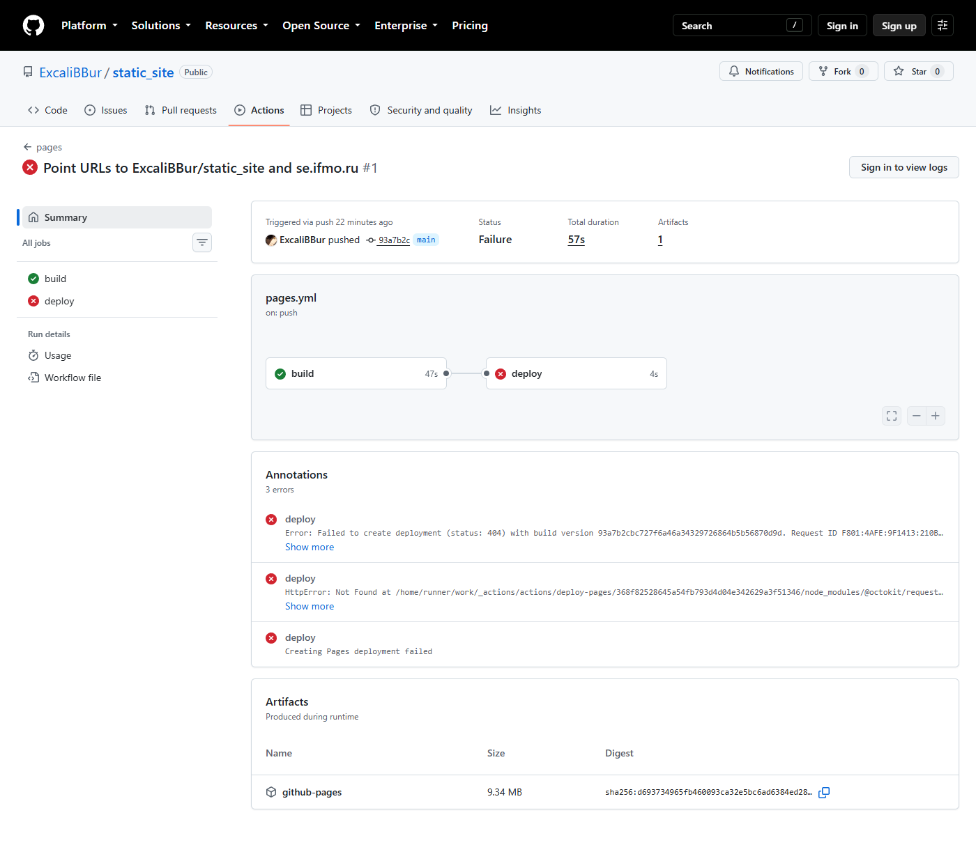
Проваленный запуск pages: job build успешен, deploy упал на deploy-pages.

11. Первый запуск helios: exit code 255
Текст ошибки: шаг Deploy with rsync — Process completed with exit code 255.
Гипотеза: код 255 возвращает ssh, а не rsync (у rsync свои коды 1–35): соединение не установилось. Секреты HELIOS_SSH_KEY и HELIOS_KNOWN_HOSTS к этому моменту ещё не были заданы — в файл ключа записалась пустая строка.
Проверка: шаг Configure SSH завершился успешно (пустой секрет — не ошибка для printf), падает первый шаг, который реально идёт в сеть.
Решение. Секреты добавлены в Settings → Secrets and variables → Actions. Вывод для workflow: стоит явно проверять, что секрет не пуст (test -n "$SSH_KEY"), чтобы ошибка указывала на причину, а не на следствие.
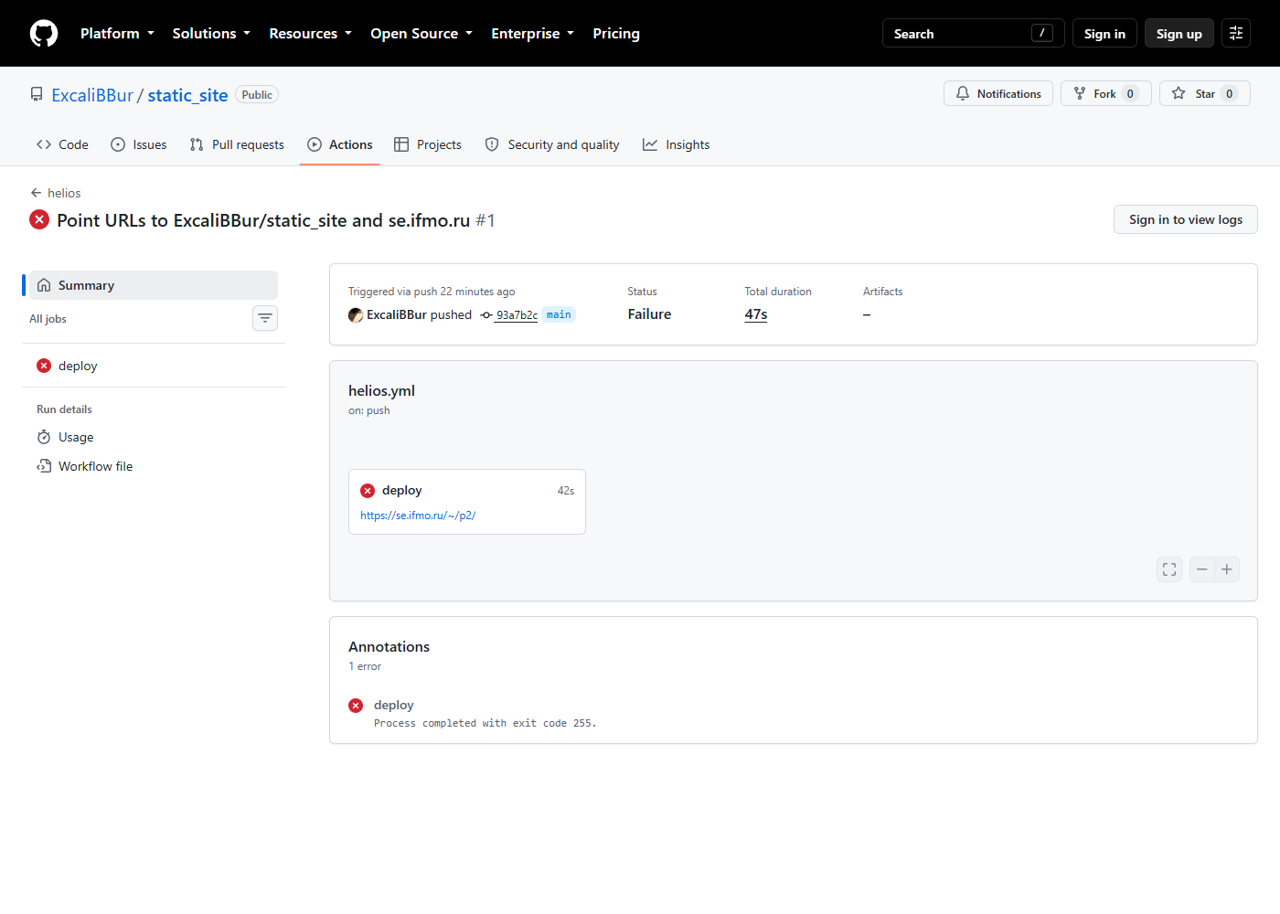
Проваленный запуск helios: rsync завершился кодом 255 (нет ключа).

12. Lighthouse: FCP 9,5 с у MkDocs на мобильном профиле
Симптом. Первый запуск Lighthouse (workflow lighthouse, мобильный профиль с эмуляцией медленного 4G): MkDocs — performance=40, first-contentful-paint=9.5 s; Sphinx на той же странице — 71 и 1,0 с, хотя вес страниц почти одинаков (≈2,3 МиБ передано у обоих).
Гипотеза: MathJax (tex-svg.js, 2 МиБ, 662 КиБ gzip) подключён в MkDocs синхронным <script>, и браузер не рисует страницу, пока не загрузит и не выполнит его. У Sphinx тот же файл подключён с defer.
Проверка: в собранном HTML
MkDocs: <script src="../assets/js/tex-svg.js">
Sphinx: <script defer="defer" src="../_static/mathjax/tex-svg.js?v=50970ec6">

Решение. В mkdocs.yml для обоих скриптов MathJax задано defer: true (формат extra_javascript с path: поддерживается с MkDocs 1.5). Порядок выполнения defer-скриптов сохраняется, поэтому конфигурация применяется до загрузки MathJax; автоматическая проверка measure.py подтвердила, что все формулы по-прежнему отрисованы. Результат повторного замера — в P2, § 3.3.

13. Замеры упёрлись в лимиты API
Симптомы.
PageSpeed Insights: 429 Quota exceeded for quota metric 'Queries' and
limit 'Queries per day' of service 'pagespeedonline.googleapis.com'
GitHub API: HTTP Error 403: rate limit exceeded

Гипотеза: оба API вызывались без ключа. У PageSpeed Insights запросы без ключа идут в общую суточную квоту, исчерпанную другими пользователями; у GitHub API без токена лимит — 60 запросов в час на IP, и цикл ожидания завершения workflow (опрос каждые 15 с) исчерпал его за 15 минут.
Проверка: тело ответа PSI явно называет квоту «Queries per day»; заголовок X-RateLimit-Remaining: 0 у ответа GitHub.
Решение. Lighthouse перенесён в CI: отдельный workflow lighthouse запускается после успешного pages (workflow_run) и выполняет npx lighthouse@13.5.0 в Chrome раннера; результаты выводятся аннотациями, которые видны на публичной странице запуска. Ожидание завершения workflow переведено на чтение публичной веб-страницы Actions раз в 30 с (scripts/wait_run.py), на неё лимит API не распространяется.

Вывод

Рекомендуемый стек
Предметная область — вычислительные эксперименты по машинному обучению и численным методам: результаты — таблицы метрик, кривые обучения, формулы, фрагменты кода, ссылки на литературу.
Слой | Рекомендация | Обоснование (раздел отчёта)
Генератор | Sphinx + MyST-Parser (тема Furo), sphinxcontrib-bibtex, sphinx-design | нумерация и ссылки на формулы, рисунки, таблицы и листинги при сборке; библиография «автор, год»; ноль внешних запросов (P2, § 4)
Альтернатива для документации проекта | MkDocs + Material | в 2 раза быстрее сборка, лучше поиск и интерфейс; научные элементы требуют ручной работы (P2, § 4)
Графики | Matplotlib (PNG) по умолчанию; Plotly — только там, где интерактивность нужна для анализа | Plotly.js — 64 % веса страницы, 4,7 МиБ (P2, § 3.2)
Формулы | MathJax 3, локальная копия | работа без CDN проверена автоматически (P2, § 3.4)
Конвейер данных | скрипт prepare.py перед сборкой: данные → расчёт → графики/таблицы → метка версии | числа на странице не расходятся с данными; хеш данных виден читателю (T5, § 2)
CI/CD | GitHub Actions: upload-pages-artifact + deploy-pages, actions по SHA, healthcheck после деплоя | без долгоживущих токенов с правом записи в репозиторий
Хостинг | GitHub Pages — основной; Helios — зеркало в отечественной инфраструктуре | постоянство URL, HTTPS, свой домен недоступны на Helios (T5, § 8)
Публикация | Git-тег → GitHub Release → Zenodo (DOI), CITATION.cff, ORCID, мета-теги Highwire/DC/OG, раздельные лицензии CC BY 4.0 / MIT / CC0 | FAIR и цитируемость обеспечивает инфраструктура, а не генератор (T5, § 6, 10)

Условия, при которых рекомендация меняется
Условие | Что выбрать вместо
Результаты — в основном Jupyter-ноутбуки, их нужно исполнять при сборке | Sphinx + MyST-NB (или Jupyter Book) — кэш исполнения ноутбуков
Нужны PDF/печатная версия того же текста | Sphinx (LaTeX-билдер) или Quarto; MkDocs PDF не делает
Нужна «публикация из коробки»: блок цитирования, ORCID, Highwire, DOI в метаданных | Quarto — если допустим не-Python инструмент в CI
Сайт — документация кода с частыми правками, важны поиск и навигация, формул мало | MkDocs + Material (+ mike для версий)
Сайт — блог/лента заметок об экспериментах | Pelican
Команда пишет только Markdown и не готова к синтаксису ролей и директив MyST | MkDocs + Material; научные элементы — ручной HTML и плагины
Нет доступа к GitHub, нужна только отечественная инфраструктура | та же сборка в GitVerse/SourceCraft CI; хостинг — объектное хранилище с собственным доменом, а не Helios
Результат должен цитироваться годами | обязательно Zenodo (DOI) + собственный домен; учебный хостинг не подходит
Нужна работа без JavaScript (печать, строгие требования доступности) | Sphinx (номера формул есть в HTML); MathJax заменить на серверный рендеринг формул в SVG

Приложение А. Тексты workflow
Полные тексты конфигураций CI/CD с комментариями. Все сторонние actions зафиксированы по SHA коммита; секреты берутся из хранилища GitHub и в репозитории отсутствуют.

.github/workflows/pages.yml
# Сборка обоих сайтов и публикация на GitHub Pages
# официальной связкой upload-pages-artifact + deploy-pages (без ветки gh-pages).
name: pages

on:
push:
branches: [main]
pull_request: # только сборка: секретов и прав на деплой нет
workflow_dispatch:

# Минимальные права по умолчанию; расширяются только в job deploy.
permissions:
contents: read

# Одновременно выполняется одна публикация; незавершённую не прерываем,
# чтобы сайт не остался в промежуточном состоянии.
concurrency:
group: pages
cancel-in-progress: false

env:
SITE_URL: https://excalibbur.github.io/static_site/

jobs:
build:
runs-on: ubuntu-24.04
steps:
# Сторонние actions зафиксированы по SHA коммита (тег можно переписать).
- uses: actions/checkout@3d3c42e5aac5ba805825da76410c181273ba90b1 # v7.0.1

- uses: actions/setup-python@5fda3b95a4ea91299a34e894583c3862153e4b97 # v7.0.0
with:
python-version: "3.13.3"
cache: pip
cache-dependency-path: requirements.txt

- name: Install dependencies (pinned)
run: pip install -r requirements.txt

- name: Build MkDocs + Sphinx (strict)
run: python scripts/build_all.py

- name: Healthcheck of the build output
run: |
python -m http.server 8000 --directory public >/dev/null 2>&1 &
sleep 2
python scripts/check_site.py http://127.0.0.1:8000/ --commit "${GITHUB_SHA::7}"

- uses: actions/upload-pages-artifact@fc324d3547104276b827a68afc52ff2a11cc49c9 # v5.0.0
with:
path: public

deploy:
# Публикация только из main; для PR и других веток — только build.
if: github.event_name != 'pull_request' && github.ref == 'refs/heads/main'
needs: build
runs-on: ubuntu-24.04
permissions:
pages: write # развернуть артефакт на Pages
id-token: write # OIDC-токен для подтверждения происхождения артефакта
environment:
name: github-pages
url: ${{ steps.deployment.outputs.page_url }}
steps:
- id: deployment
uses: actions/deploy-pages@368f82528645a54fb793d4d04e342629a3f51346 # v5.0.1

- uses: actions/checkout@3d3c42e5aac5ba805825da76410c181273ba90b1 # v7.0.1
with:
sparse-checkout: scripts

- name: Healthcheck of the published site
run: python3 scripts/check_site.py "$SITE_URL" --commit "${GITHUB_SHA::7}" --wait-commit 180

.github/workflows/helios.yml
# Выкладка того же сайта на Helios ИТМО (rsync по SSH с отдельным deploy-ключом).
#
# Настройки репозитория (Settings → Secrets and variables → Actions):
# secrets.HELIOS_SSH_KEY — приватный deploy-ключ (ed25519, без пароля),
# публичная часть — в ~/.ssh/authorized_keys на Helios:
# restrict,command="/usr/local/sbin/rrsync /home/studs/s335989/public_html/p2/" ssh-ed25519 ...
# ключ позволяет только rsync в каталог сайта (путь "./")
# secrets.HELIOS_KNOWN_HOSTS — вывод `ssh-keyscan -p 2222 se.ifmo.ru`,
# сверенный с отпечатком, полученным по доверенному каналу
# vars.HELIOS_USER — логин на Helios (sXXXXXX)
name: helios

on:
push:
branches: [main]
workflow_dispatch:

permissions:
contents: read

concurrency:
group: helios
cancel-in-progress: false

env:
HELIOS_HOST: se.ifmo.ru
HELIOS_PORT: "2222"

jobs:
deploy:
if: github.ref == 'refs/heads/main'
runs-on: ubuntu-24.04
env:
# Сайт лежит в подкаталоге /~логин/p2/. Обычные страницы MkDocs используют
# относительные ссылки, но 404.html, rel=canonical и sitemap.xml строятся
# от site_url: с адресом GitHub Pages 404-страница на Helios ломается.
SITE_URL: https://se.ifmo.ru/~${{ vars.HELIOS_USER }}/p2/
environment:
name: helios
url: https://se.ifmo.ru/~${{ vars.HELIOS_USER }}/p2/
steps:
- uses: actions/checkout@3d3c42e5aac5ba805825da76410c181273ba90b1 # v7.0.1

- uses: actions/setup-python@5fda3b95a4ea91299a34e894583c3862153e4b97 # v7.0.0
with:
python-version: "3.13.3"
cache: pip
cache-dependency-path: requirements.txt

- run: pip install -r requirements.txt

- name: Build MkDocs + Sphinx (strict)
run: python scripts/build_all.py

- name: Configure SSH (deploy key + pinned host key)
env:
SSH_KEY: ${{ secrets.HELIOS_SSH_KEY }}
KNOWN_HOSTS: ${{ secrets.HELIOS_KNOWN_HOSTS }}
run: |
# Пустой секрет иначе проявится позже как невнятный exit code 255 от ssh.
test -n "$SSH_KEY" || { echo "::error::secret HELIOS_SSH_KEY is empty"; exit 1; }
test -n "$KNOWN_HOSTS" || { echo "::error::secret HELIOS_KNOWN_HOSTS is empty"; exit 1; }
install -d -m 700 ~/.ssh
install -m 600 /dev/null ~/.ssh/helios
printf '%s\n' "$SSH_KEY" > ~/.ssh/helios
# Ключ хоста берётся из секрета, а не из ssh-keyscan в момент деплоя:
# так подмена сервера (MITM) приведёт к ошибке, а не к утечке сайта.
printf '%s\n' "$KNOWN_HOSTS" > ~/.ssh/known_hosts
chmod 600 ~/.ssh/known_hosts

- name: Deploy with rsync
run: |
rsync -rlz --checksum --delete-after --delay-updates \
--chmod=D755,F644 \
-e "ssh -p $HELIOS_PORT -i ~/.ssh/helios -o StrictHostKeyChecking=yes -o IdentitiesOnly=yes" \
public/ "${{ vars.HELIOS_USER }}@$HELIOS_HOST:./"

- name: Healthcheck
run: python scripts/check_site.py "https://se.ifmo.ru/~${{ vars.HELIOS_USER }}/p2/" --commit "${GITHUB_SHA::7}"

- name: Remove key
if: always()
run: rm -f ~/.ssh/helios

.github/workflows/vps.yml
# Выкладка на собственный VPS (excalibbur.ru, Ubuntu 24.04, Nginx Proxy Manager).
#
# Файлы сайта лежат в /root/npm/data/static_site и отдаются NPM по адресу
# https://excalibbur.ru/static_site/ (location в /data/nginx/custom/server_proxy.conf).
#
# Deploy-ключ в authorized_keys ограничен принудительной командой rrsync:
# restrict,command="/usr/bin/rrsync /root/npm/data/static_site/" ssh-ed25519 ...
# Скомпрометированный ключ позволяет только перезаписать файлы сайта:
# шелла, форвардинга портов и доступа к другим каталогам нет.
#
# secrets.VPS_SSH_KEY — приватный deploy-ключ
# secrets.VPS_KNOWN_HOSTS — ED25519-ключ хоста excalibbur.ru (сверен с доверенным)
name: vps

on:
push:
branches: [main]
workflow_dispatch:

permissions:
contents: read

concurrency:
group: vps
cancel-in-progress: false

jobs:
deploy:
if: github.ref == 'refs/heads/main'
runs-on: ubuntu-24.04
env:
SITE_URL: https://excalibbur.ru/static_site/
environment:
name: vps
url: https://excalibbur.ru/static_site/
steps:
- uses: actions/checkout@3d3c42e5aac5ba805825da76410c181273ba90b1 # v7.0.1

- uses: actions/setup-python@5fda3b95a4ea91299a34e894583c3862153e4b97 # v7.0.0
with:
python-version: "3.13.3"
cache: pip
cache-dependency-path: requirements.txt

- run: pip install -r requirements.txt

- name: Build MkDocs + Sphinx (strict)
run: python scripts/build_all.py

- name: Configure SSH (deploy key + pinned host key)
env:
SSH_KEY: ${{ secrets.VPS_SSH_KEY }}
KNOWN_HOSTS: ${{ secrets.VPS_KNOWN_HOSTS }}
run: |
# Пустой секрет иначе проявится позже как невнятный exit code 255 от ssh.
test -n "$SSH_KEY" || { echo "::error::secret VPS_SSH_KEY is empty"; exit 1; }
test -n "$KNOWN_HOSTS" || { echo "::error::secret VPS_KNOWN_HOSTS is empty"; exit 1; }
install -d -m 700 ~/.ssh
install -m 600 /dev/null ~/.ssh/vps
printf '%s\n' "$SSH_KEY" > ~/.ssh/vps
printf '%s\n' "$KNOWN_HOSTS" > ~/.ssh/known_hosts

- name: Deploy with rsync (rrsync on the server side)
run: |
# Путь назначения "./" — корень, разрешённый rrsync на сервере.
rsync -rlz --checksum --delete-after --delay-updates \
--chmod=D755,F644 \
-e "ssh -i ~/.ssh/vps -o StrictHostKeyChecking=yes -o IdentitiesOnly=yes" \
public/ root@excalibbur.ru:./

- name: Healthcheck
run: python scripts/check_site.py "$SITE_URL" --commit "${GITHUB_SHA::7}"

- name: Remove key
if: always()
run: rm -f ~/.ssh/vps

